NUEVO BANCO BISEL S.A.

SISTEMA COBIS

Manual del Usuario
Modulo MIS

Agosto 2007
La información que contiene este documento es propiedad de ACCUSYS Technology S.A. - Argentina. Queda prohibida su utilización o reproducción total o parcial por cualquier medio sin el consentimiento escrito de ACCUSYS Technology S.A. - Argentina
CONTENIDO
1. Restricciones de confidencialidad 1
2. Presentación del Manual 2
3. Módulo M. I. S. 3
3.1. Clientes 3
3.2. Clientes Habituales – Personas Físicas 4
3.2.1. Altas 4
3.2.2. Modificación 11
3.2.3. Consultas 12
3.3. Clientes Habituales – Compañías 13
3.3.1. Altas 13
3.3.2. Consultas 16
3.4. Clientes Eventuales 18
3.4.1. Altas 18
3.4.2. Modificación 20
3.4.3. Consultas 21
3.5. Grupos Económicos 22
3.5.1. Insertar 22
3.5.2. Actualizar 23
3.5.3. Asignar Miembros no Entes a Grupos 24
3.5.4. Asignar Miembros de Grupos 26
3.5.5. Desasignar Miembros de Grupos 27
3.5.6. Eliminación de Grupo 28
3.6. Vinculaciones 30
3.6.1. Personas y Compañías 30
3.6.2. Grupos Económicos 31
3.7. RPC del Cliente 32
3.8. Datos Adicionales 34
3.8.1. Nóminas 34
3.8.1.1. Administración de Nóminas 34
3.8.1.2. Asociación de nominas y compañia 37
3.8.2. Balance BCRA 38
3.8.2.1. Balances de Personas Físicas. 38
3.8.2.2. Balances de Personas Jurídicas 40
3.9. Carga de Clientes 42
3.10. Malas Referencias 42
3.10.1. Inhabilitados BCRA 42
3.10.2. Deudores de Entidades Liquidadas y Ex entidades 43
3.10.3. Tipos de Referencias Externas 45
3.11. Tipos de Inhabilitaciones 47
3.11.1. Relación Referencia Externa - Inhabilitación 48
3.11.2. Relación Ente / Referencia Externa 50
3.11.3. Documentos a Informar 52
3.11.4. Transferencias Inhabilitados 54
3.11.4.1. Autoridad Judicial - Diaria 54
3.11.4.2. Por no Pago de Multas – Mensual 55
3.11.4.3. Por no Pago de Multas - Diarias 57
3.12. Eliminación Ente 58
4. Depositos Judiciales 61
4.1. Juzgados 61
4.1.1. Apertura 61
4.1.2. Actualización 64
4.1.3. Eliminación 66
4.1.4. Consulta 69
4.2. Juicios 72
4.2.1. Apertura 72
4.2.2. Actualización 74
4.2.3. Eliminación 76
4.2.4. Consulta 80

Restricciones de confidencialidad
Este documento es propiedad de ACCUSYS Technology S.A. Argentina. No debe ser revelado total o parcialmente sin el consentimiento expreso de ACCUSYS Technology S.A. Argentina. No debe ser duplicado o usado, total o parcialmente, para ningún otro propósito diferente a evaluar la información que contiene y debe ser devuelto si así se solicitare.
La información entregada en este documento a NOMBRE DEL CLIENTE o DESTINATARIO DEL DOCUMENTO es confidencial. Toda la información contenida en este documento debe ser mantenida en estricta confidencia.

Presentación del Manual
El presente manual es una guía que permite a los usuarios del Módulo M.I.S. del sistema COBIS, efectuar el ingreso, administración y consulta de la base de datos de Clientes.
Para una aplicación práctica del presente el usuario deberá contar, además, con conocimientos básicos sobre:
- El funcionamiento del aplicativo COBIS (logrado a través de cursos de capacitación y práctica con el sistema).
- Las normas internas emitidas por la Entidad (que contienen las exigencias para la administración de las operatorias).
- Los procedimientos COBIS (que contienen los circuitos operativos y las pautas internas para el tratamiento de la operatoria a través del sistema).
Además, para lograr una mejor comprensión de los temas tratados, la relación del módulo M.I.S. con otros módulos del sistema COBIS y la terminología empleada en el presente manual, se recomienda al usuario de COBIS, la lectura previa del Manual ADMIN-General –Manual del Usuario Final de COBIS.

El presente Manual se encuentra estructurado de la forma que se indica a continuación
- 1 Presentación del Manual
- 2 Módulo M. I. S.
- 3 Depósitos Judiciales

Módulo M. I. S.

Clientes
Seleccionando la opción que muestra el siguiente gráfico:
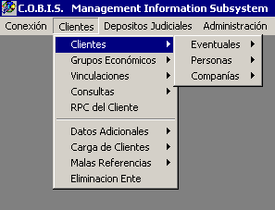

Los tipos de clientes COBIS pueden ser:
- Habituales: son aquellos que tienen vinculación permanente con el Banco a través de los distintos productos. Tienen un tratamiento distinto, en función del tipo de información requerida según sean Personas o Compañías.
- Eventuales: Son clientes que no tienen productos en la entidad, específicamente los que operan en operaciones de cambios. Respecto de estos clientes la base requiere información mínima.
- Cónyuges: Es necesario mantener un esquema de información reducido de todas aquellas personas que si bien no tienen productos en la entidad, son cónyuges de algún cliente. Respecto del tipo de información requerida tienen un tratamiento similar al de los Clientes Eventuales.
- En trámite: Son las personas o compañías ingresadas a la base porque se está tramitando su vinculación a través de algún producto.

Clientes Habituales – Personas Físicas

Altas
Seleccionando la opción que muestra el siguiente gráfico:
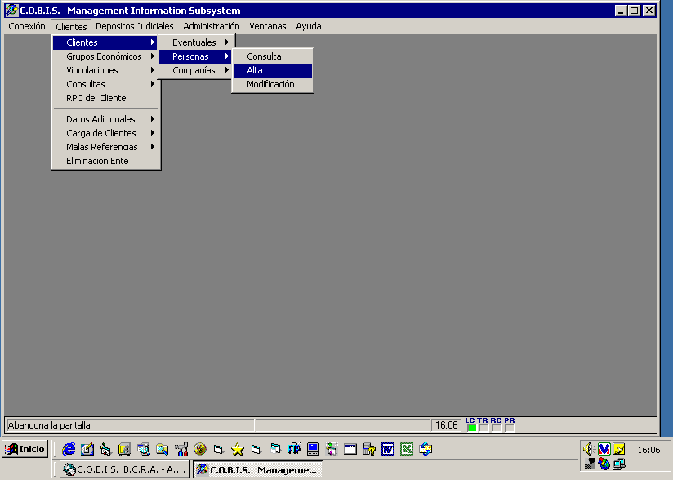

Se despliega la siguiente pantalla:
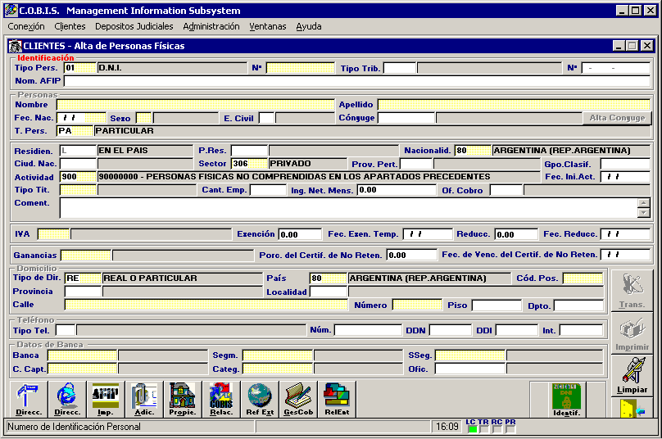

Mediante esta pantalla se pueden ingresar clientes que sean personas físicas.
Se deberá tener en cuenta que:
- Los campos que aparecen en amarillo son mandatorios (Obligatorios), en tanto los que aparecen en blanco son opcionales
- El botón “Transmitir” sólo se habilitará cuando todos los datos obligatorios estén correctamente ingresados
- Si se informó estado civil “casado” se habilita el botón “Alta Cónyuge” que permite ingresar los datos del mismo
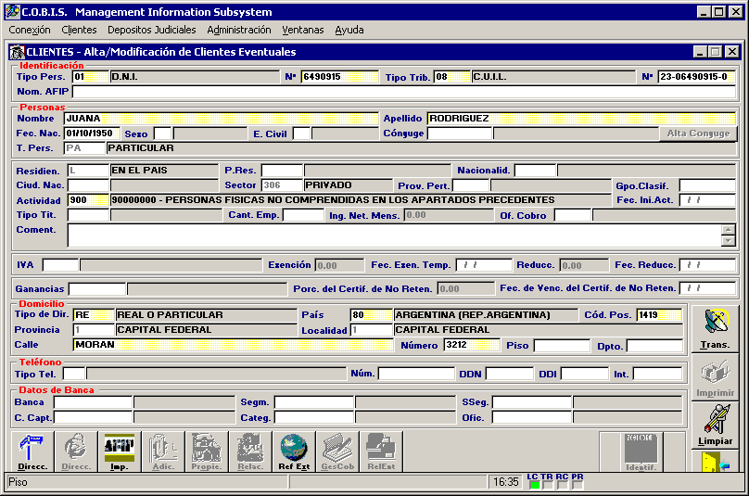

- Una vez ingresada el alta del cliente se habilitan los botones de la parte inferior de la pantalla para el ingreso de información adicional:
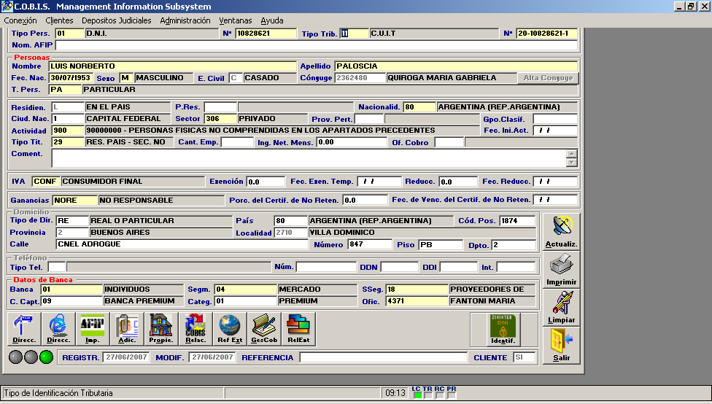

Direcciones
Oprimiendo el botón respectivo se despliega la siguiente pantalla:
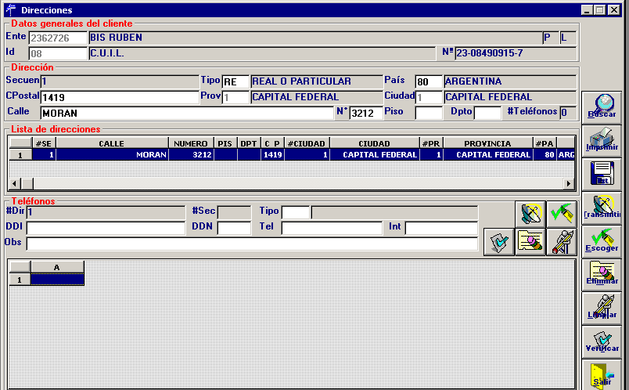

Que permite ingresar otras direcciones adicionales del cliente, además de la principal.

Direcciones Electrónicas
Oprimiendo el botón respectivo se despliega la siguiente pantalla Que permite ingresar direcciones electrónicas del cliente:
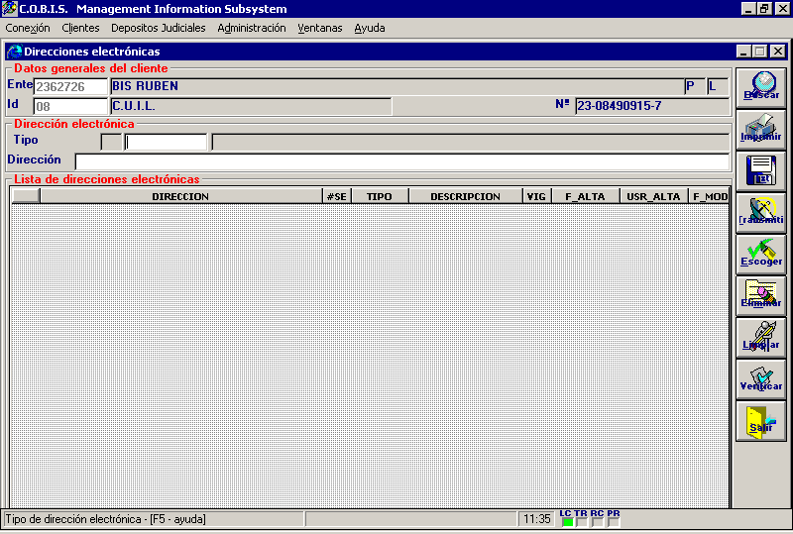

Información Impositiva
Oprimiendo el botón respectivo se despliega la siguiente pantalla:

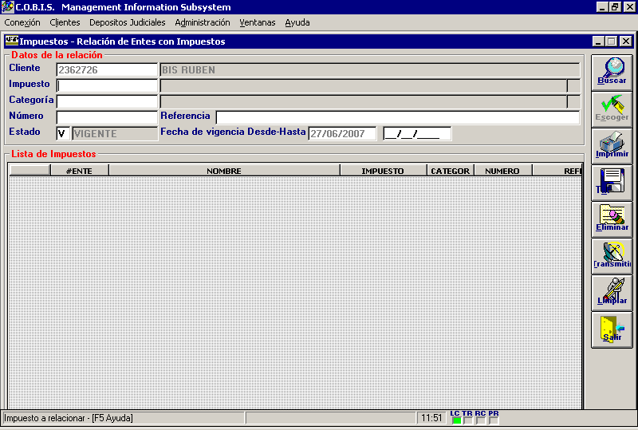
Mediante la cual se puede ingresar la situación del cliente ante los diferentes impuestos nacionales, provinciales, etc.

Documentos Adicionales
Oprimiendo el botón respectivo se despliega la siguiente pantalla:

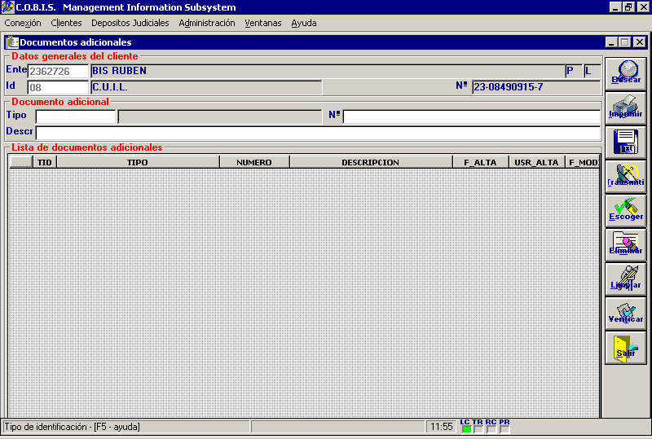
Mediante esta pantalla se pueden ingresar otros documentos de identificación del cliente, distintos de los utilizados como identificación principal en el módulo.

Propiedades
Oprimiendo el botón respectivo se despliega la siguiente pantalla:

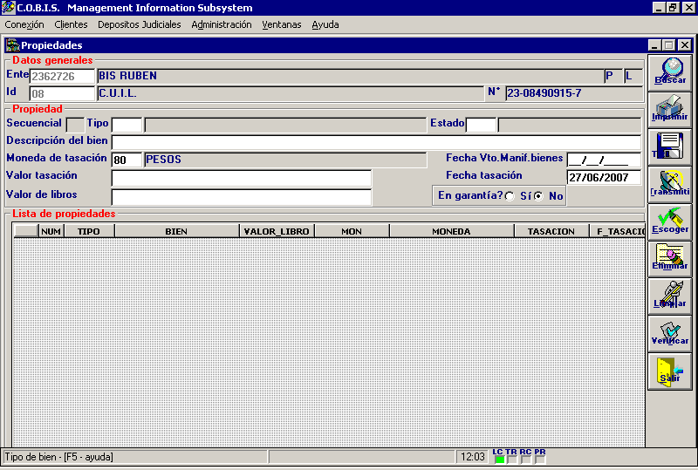
Mediante esta pantalla se puede ingresar información relacionada con propiedades inmuebles u otros bienes que formen parte del patrimonio del cliente.

Productos y Relaciones
Oprimiendo el botón respectivo se despliega la siguiente pantalla:
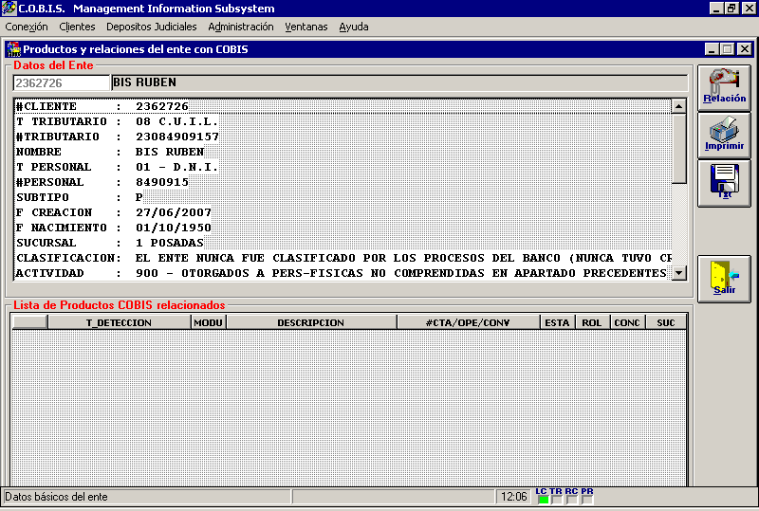
En esta pantalla se muestra el detalle de los productos COBIS relacionados con el cliente.

Referencias Externas
Oprimiendo el botón respectivo se despliega la siguiente pantalla:
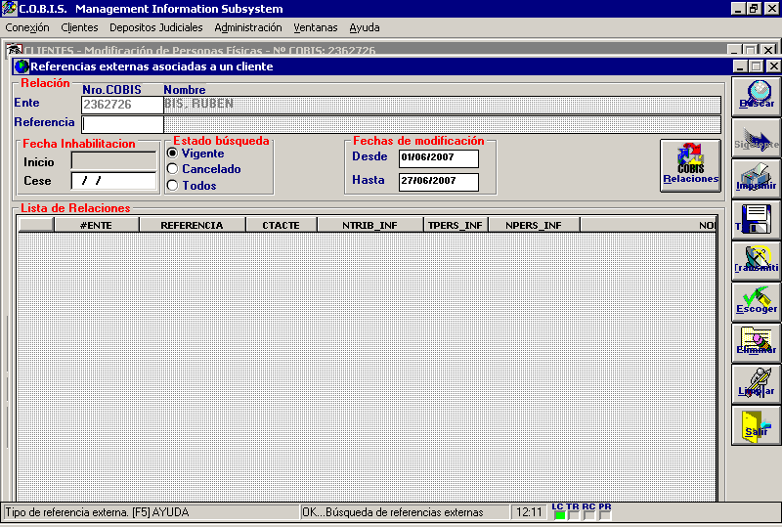
Mediante esta pantalla se pueden ingresar referencias relacionadas con el cliente, provenientes de fuentes externas a COBIS, tales como inhabilitaciones ordenadas por juzgados, reportes de empresas dedicadas a informes comerciales, etc.
Gestión de Cobranza
Oprimiendo el botón respectivo se despliega la siguiente pantalla:

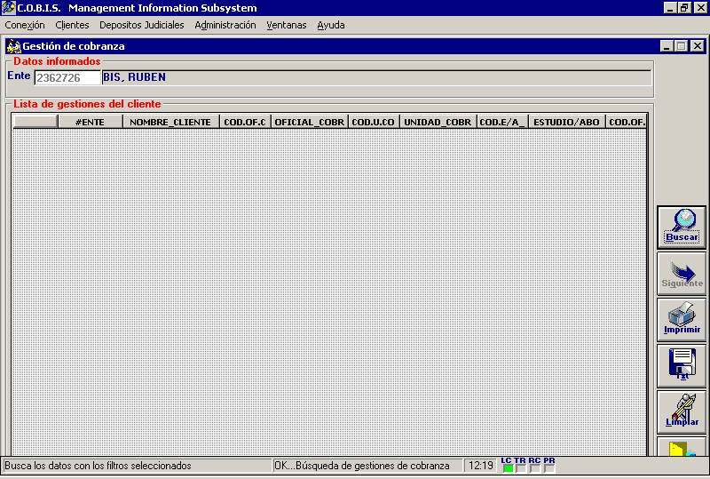
Mediante esta pantalla se puede ingresar y consultar información relacionada con las gestiones de cobranza realizadas respecto del cliente.

Relación entre Entes
Oprimiendo el botón respectivo se despliega la siguiente pantalla:
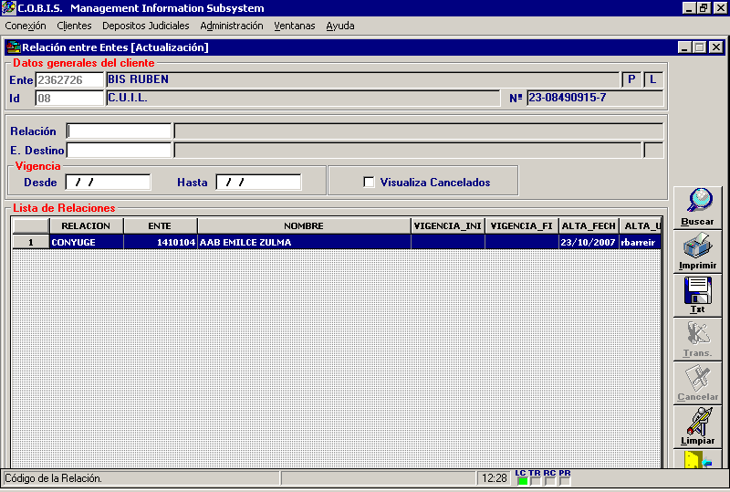

Por medio de esta pantalla se pueden establecer conexiones entre diferentes componentes de la base de clientes, relacionándolos entre sí, por ejemplo: cónyuges, representantes legales, apoderados, etc.

Modificación
Seleccionando la opción que muestra el siguiente gráfico:
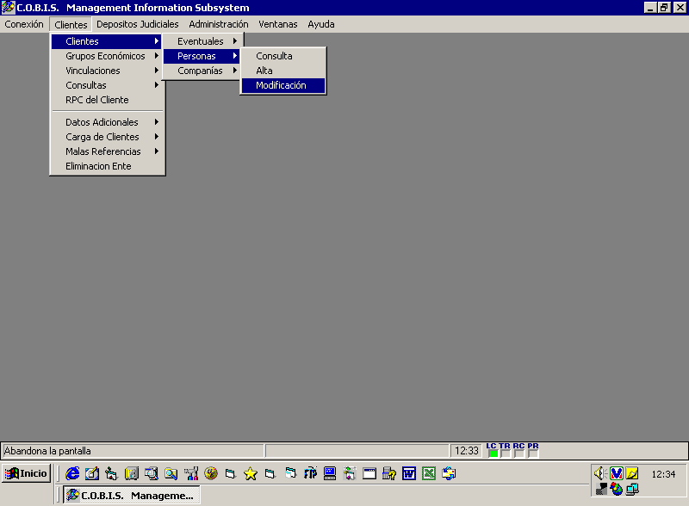
.

.

Se despliega la siguiente pantalla:
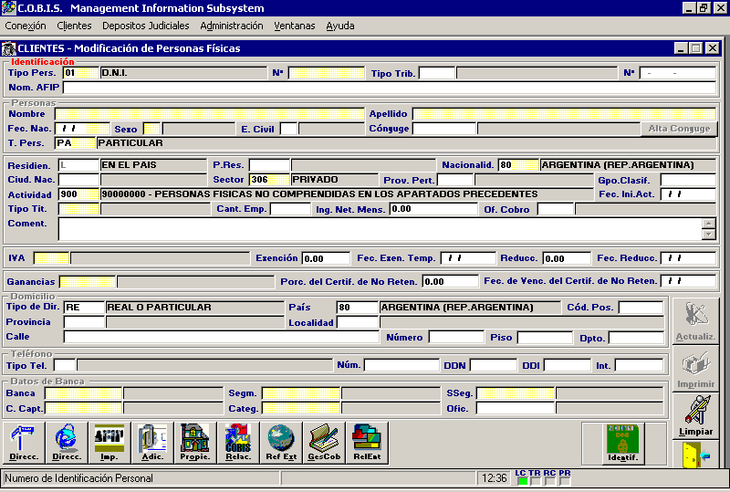

Mediante esta pantalla se pueden ingresar modificaciones a los datos de clientes personas físicas, así como también a la información adicional que se ingresa utilizando los botones de la parte inferior de la pantalla: Direcciones, Direcciones Electrónicas, etc.
Para el tratamiento de esta opción de modificaciones, ver el capítulo 3.2.1. Altas ya que el funcionamiento es similar.

Consultas
Seleccionando la opción que muestra el siguiente gráfico:
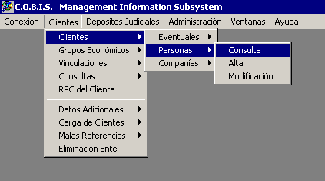
.

Se despliega la siguiente pantalla:
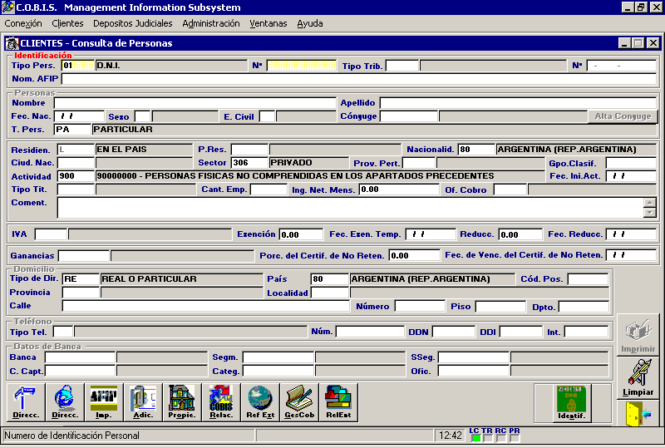

Mediante esta pantalla se puede consultar la información contenida en la base de clientes respecto de un cliente persona física. Para la descripción del tratamiento de esta información ver el capitulo 3.2.1. Altas ya que el funcionamiento es similar.

Clientes Habituales – Compañías

Altas
Seleccionando la opción que muestra el siguiente gráfico:
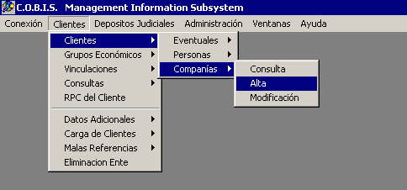

Se despliega la siguiente pantalla:
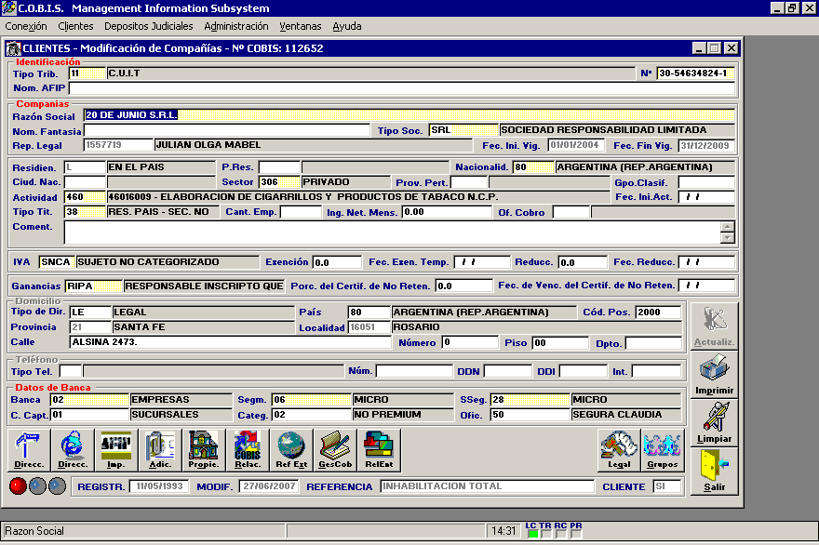

Mediante esta pantalla se pueden ingresar los clientes que son Compañías. La funcionalidad es básicamente la misma a la descrita en el punto 3.2.1. Altas (de personas), difiere en el tipo de información solicitada para este tipo de clientes.
De la misma manera, los botones de la parte inferior de la pantalla, utilizados para el ingreso de información adicional, tienen idéntica funcionalidad que para el caso del alta de Personas. Por tanto, para ver el detalle de cada uno de ellos, ir al punto 3.2.1. Altas.
En este capítulo solo se tratan en detalle los específicos del alta de Compañías según se puede observar en el gráfico siguiente:

Legal
Oprimiendo este botón se despliega la siguiente pantalla:
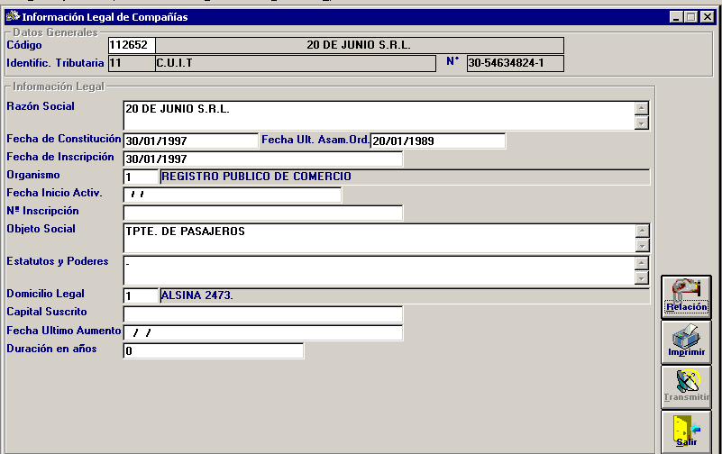
Mediante esta pantalla se ingresa información que es específica de las personas jurídicas.

Grupos
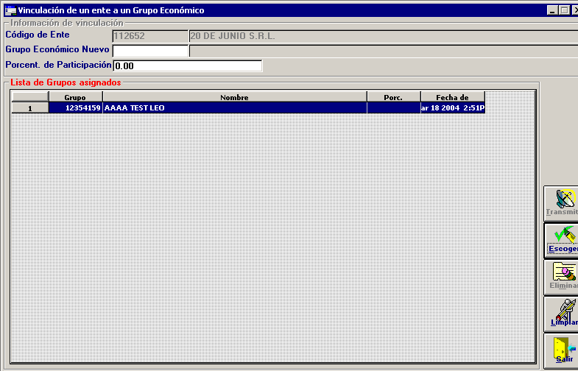
Oprimiendo este botón se despliega la siguiente pantalla

Por intermedio de esta pantalla se ingresa la información relacionada con los grupos económicos de los que el cliente pueda formar parte.

Modificación
Seleccionando la opción que muestra el siguiente gráfico:
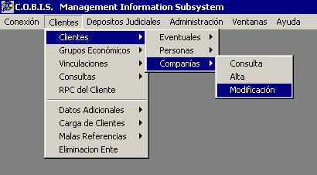

Se despliega la siguiente pantalla:
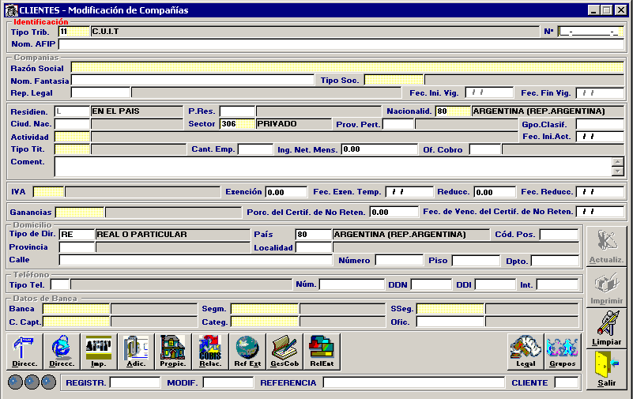

Mediante esta pantalla se pueden ingresar modificaciones a los datos de clientes Compañías, así como también a la información adicional que se ingresa utilizando los botones de la sección inferior de la pantalla: Direcciones, Direcciones Electrónicas, etc.
Dado que el tratamiento de la información sigue las mismas pautas que en el caso del alta de Compañías, consultar el punto 3.3.1. Altas.

Consultas
Seleccionando la opción que muestra el siguiente gráfico:
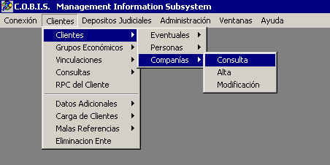

Se despliega la siguiente pantalla:
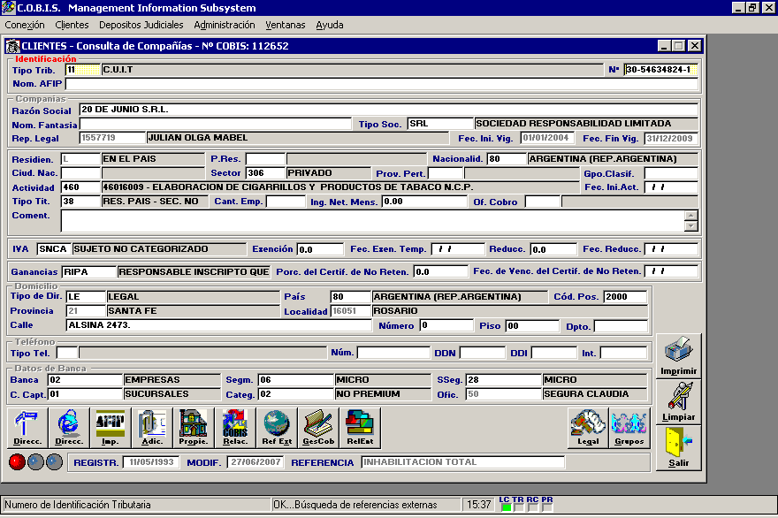

Mediante esta pantalla se puede consultar la información contenida en la base de clientes respecto de un cliente “compañía”. Para la descripción del tratamiento de esta información consultar el capitulo 3.3.1. Altas ya que el funcionamiento responde a las mismas pautas.

Clientes Eventuales

Altas
Seleccionando la opción que muestra el siguiente gráfico:
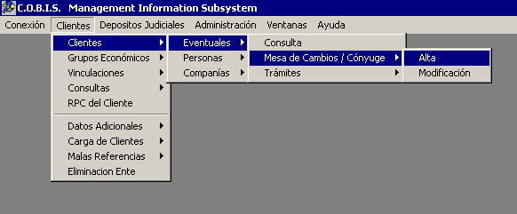

Se despliega la siguiente pantalla:
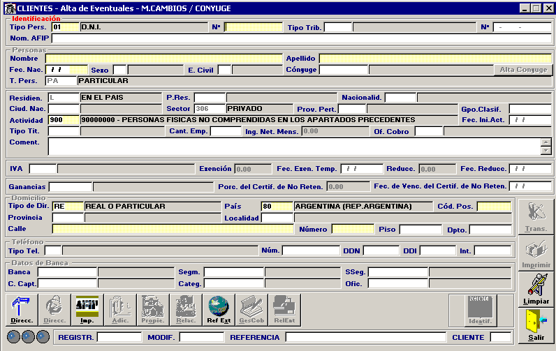

Mediante esta pantalla se ingresan los clientes que no tienen productos en COBIS, en sus distintas modalidades: cónyuges y clientes de cambios.

La información básica a ingresar sigue los mismos lineamientos que en el caso del alta de Personas, con la variante que muy pocos de los datos requeridos para éstas son mandatorios en el caso de los clientes eventuales:

- Tipo de Identificación Tributaria
- Código de Identificación Tributaria
- Nombre
- Apellido
- Fecha de Nacimiento
- Código de Actividad
- Tipo de Dirección
- País
- Código Postal
- Domicilio

De la misma manera, sólo algunos de los botones para el ingreso de información adicional quedan habilitados después de dar el alta:

- Direcciones
- Relación de Entes con Impuestos
- Referencias Externas

- Para el descripción detallada de cada una de las opciones que presenta este tipo de Clientes, remitimos a lo descrito en 3.2.1. Altas (de personas).

Modificación
Seleccionando la opción que muestra el siguiente gráfico:
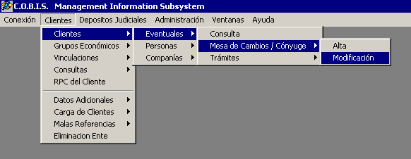

Se despliega la siguiente pantalla:
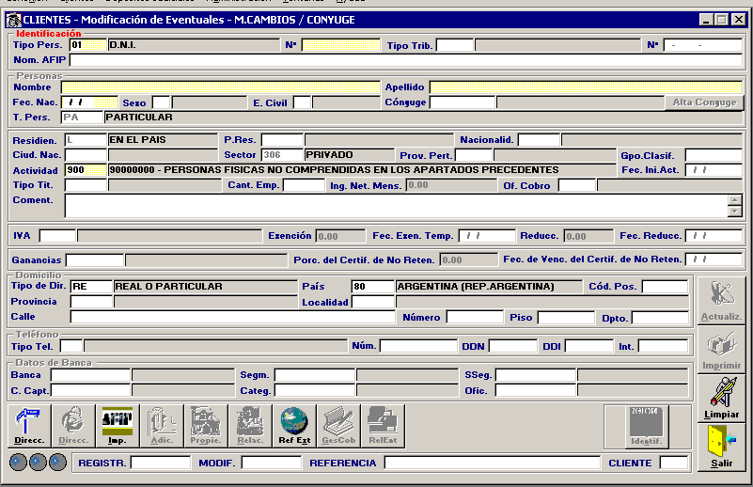

Mediante esta pantalla se pueden ingresar modificaciones a los titulares que en módulo COBIS adoptan la forma de Mesa de Cambios / Cónyuges
Dado que el tratamiento de la información y de las distintas opciones se corresponden con lo desarrollado en el punto 3.4.1. Altas, remitimos a éste.

Consultas
Seleccionando la opción que muestra el siguiente gráfico:
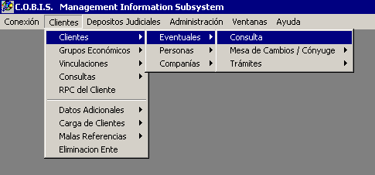

Se despliega la siguiente pantalla:
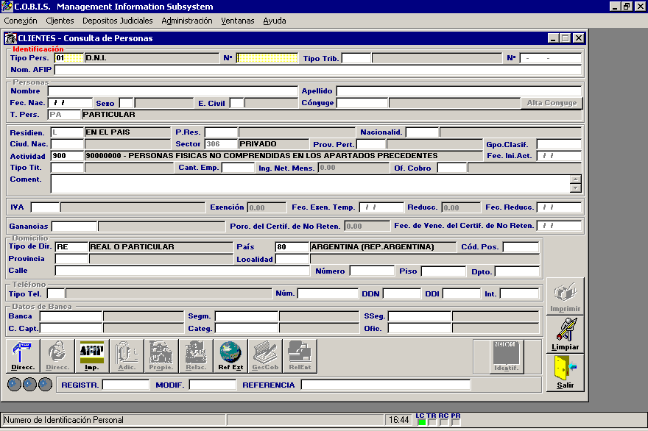

Mediante esta pantalla se puede consultar la información contenida en la base de clientes respecto de los Clientes Eventuales. Para la descripción del tratamiento de esta información remitimos 3.4.1. Altas ya que el funcionamiento responde a las mismas pautas.

Grupos Económicos

Insertar
Seleccionando la opción que muestra el siguiente gráfico:
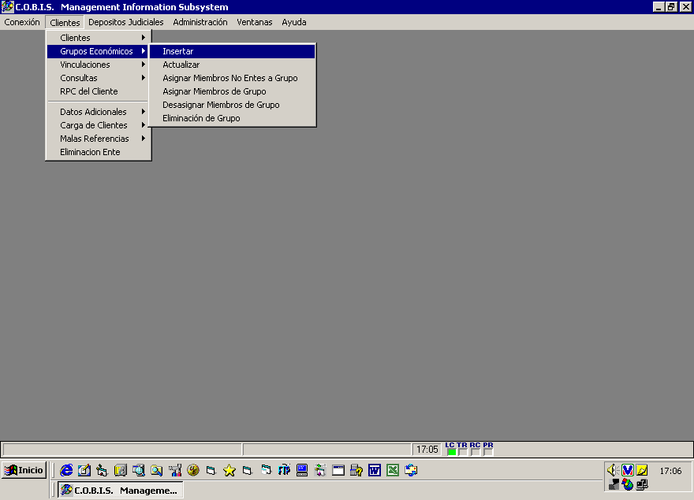

Se despliega la siguiente pantalla:

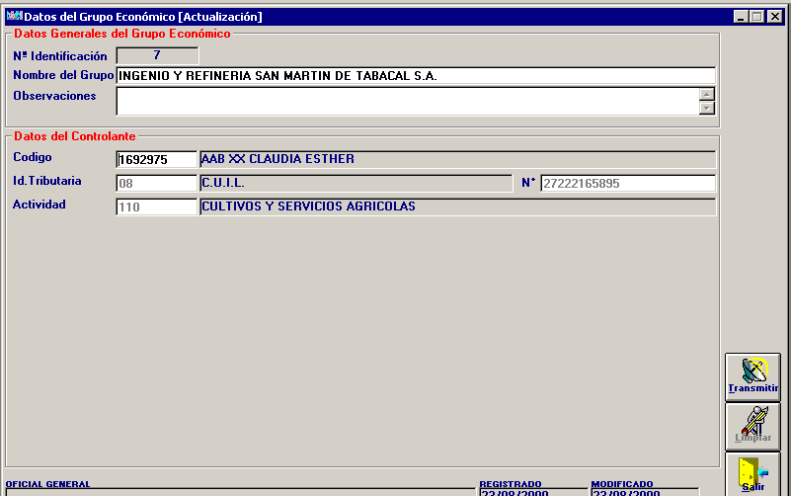
Permite la creación de un nuevo Grupo Económico. Se debe informar el nombre del mismo y el sistema le asignará un Nro. de Identificación en forma correlativa.
Se deben ingresar los datos de identificación del controlante, que debe estar incluido en la base de Clientes.

Actualizar
Seleccionando la opción que muestra el siguiente gráfico:
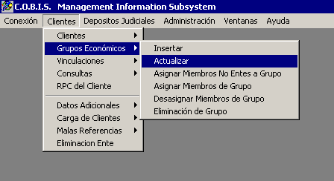

Se despliega la siguiente pantalla:
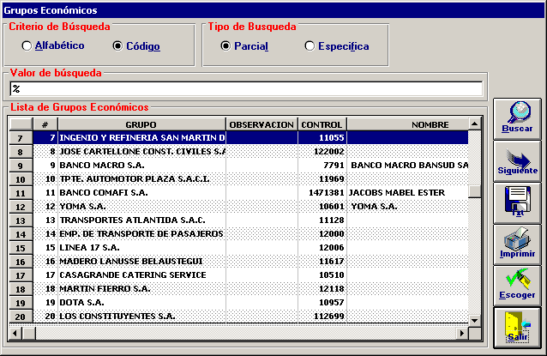

Que permite seleccionar o buscar mediante la utilización de los botones “Buscar “y “Siguientes” el grupo económico que se desea actualizar.
Oprimiendo el botón “Escoger” se despliega la siguiente pantalla:
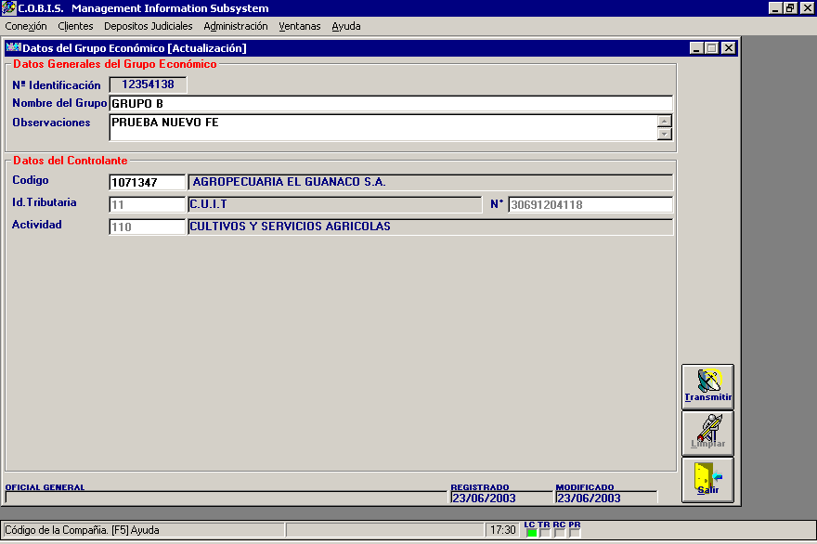

Mediante esta pantalla se puede modificar el controlante, o el nombre y observaciones del Grupo Económico.

Asignar Miembros no Entes a Grupos
Seleccionando la opción que muestra el siguiente gráfico:
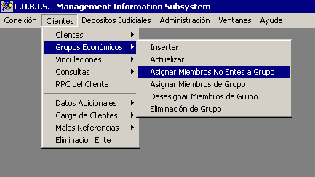

Se despliega la siguiente pantalla:
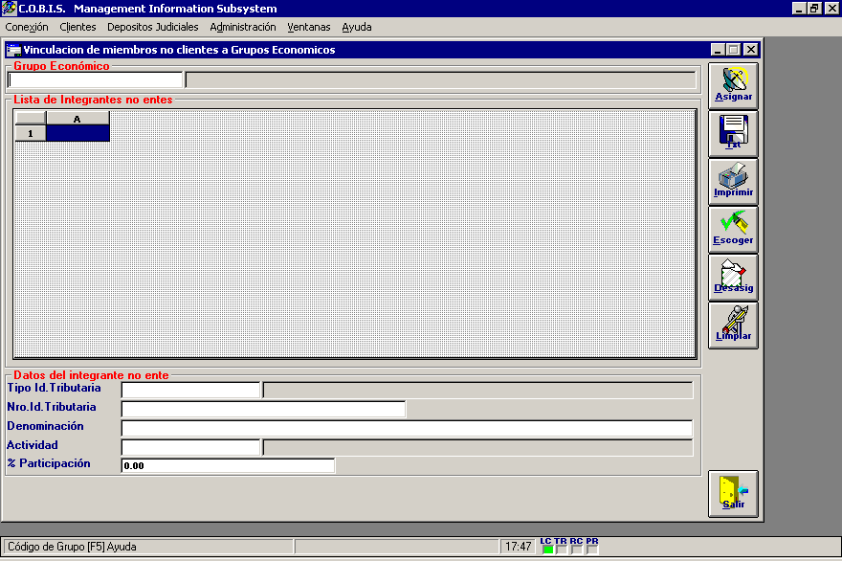

Que permite asociar a un grupo económico un Ente no incorporado a la base de Clientes. Los datos a ingresar son:
- Tipo de Identificación Tributaria
- Número de Identificación Tributaria
- Denominación
- Actividad
- Porcentaje de Participación en el Grupo

Mediante la utilización del botón “Desasignar” se puede realizar la operación inversa, es decir eliminar un ente asociado al Grupo.

Asignar Miembros de Grupos
Seleccionando la opción que muestra el siguiente gráfico:
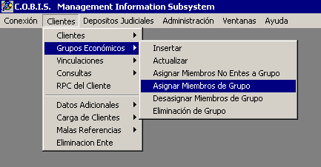

Se despliega la siguiente pantalla:
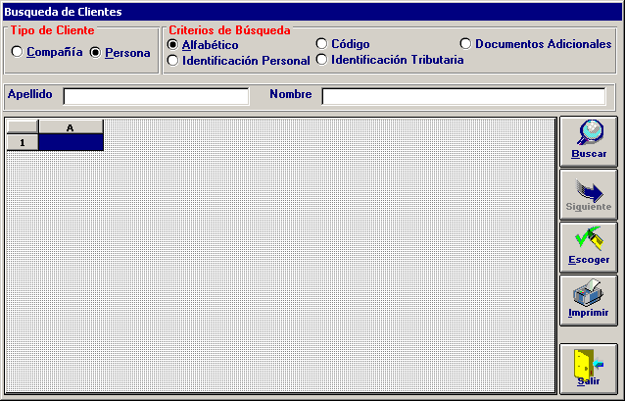

Que, mediante distintos criterios de selección y la utilización de los botones “Buscar” y “Siguientes”, permite seleccionar un cliente. Oprimiendo el botó “Escoger”,

Se despliega una nueva pantalla:
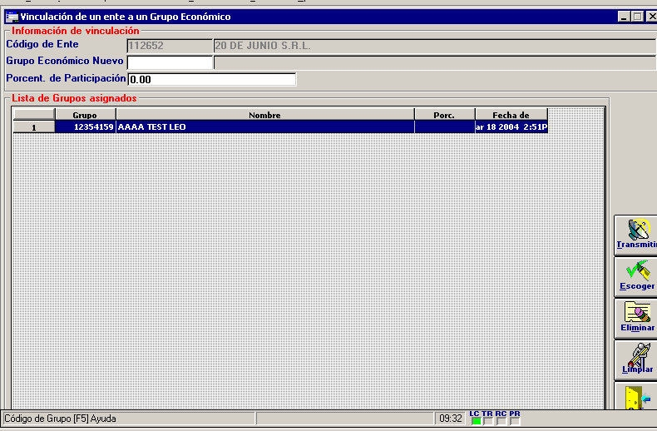

Que permite incorporar al cliente seleccionado como componente de un Grupo Económico.

Desasignar Miembros de Grupos
Seleccionando la opción que muestra el siguiente gráfico:
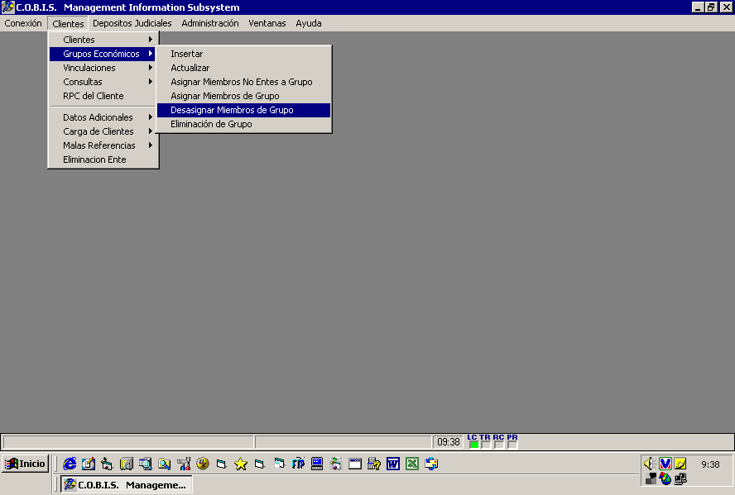

Se despliega la siguiente pantalla:
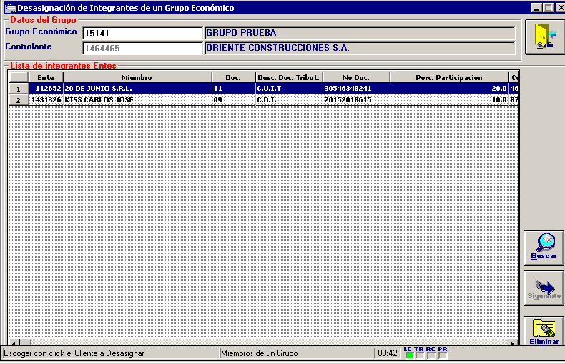

Que permite suprimir la vinculación de un cliente con un grupo Económico, mediante la utilización del botón “Eliminar”,

Eliminación de Grupo
Seleccionando la opción que muestra el siguiente gráfico:
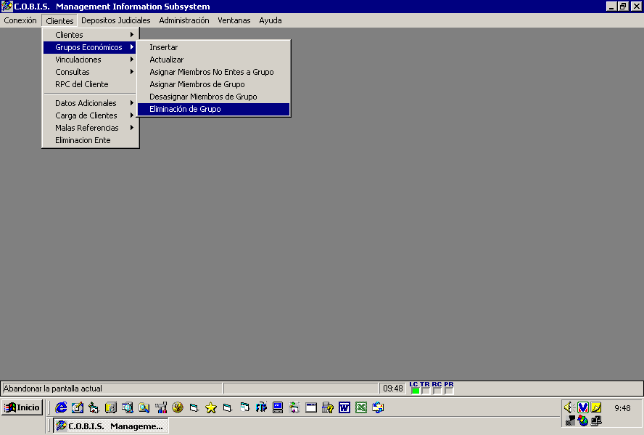

Se despliega la siguiente pantalla:

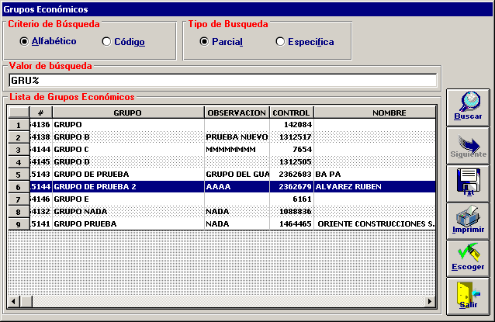

Mediante esta pantalla se permite eliminar un grupo económico. Se debe seleccionar y al oprimir el botón “Escoger”, aparecerá un mensaje de advertencia requiriendo la conformidad para seguir adelante con la eliminación.

Vinculaciones
Mediante esta funcionalidad se determinan los Clientes o Entes que revisten el carácter de Vinculados a la Entidad, de acuerdo a la normativa del B.C.R.A., sean éstos Personas o Compañías, o bien Grupos Económicos.

Personas y Compañías
Seleccionando la opción que muestra el siguiente gráfico:
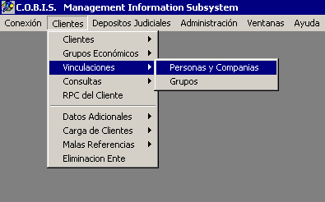

Se despliega la siguiente pantalla:
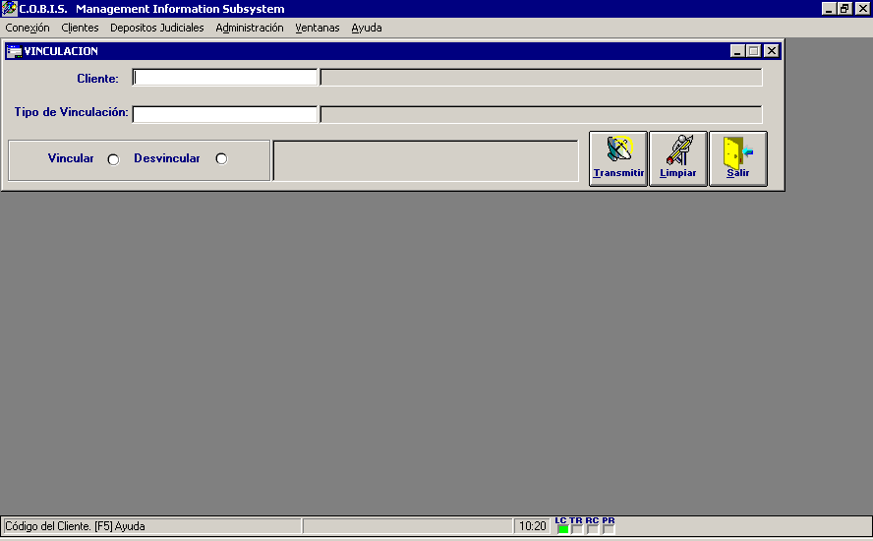

Mediante la cual se puede asignar o des-asignar la condición de Vinculado a un Cliente.

Grupos Económicos
Seleccionando la opción que muestra el siguiente gráfico:
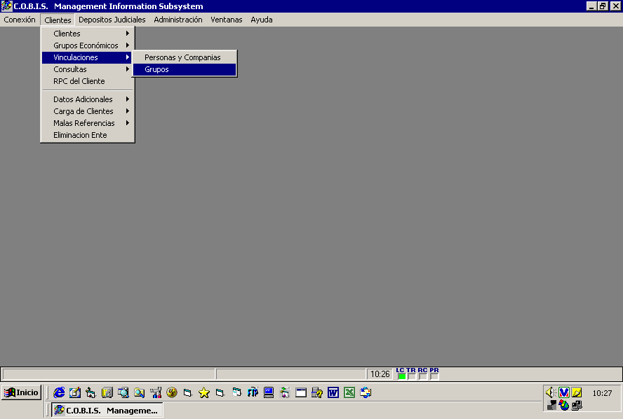

Se despliega la siguiente pantalla:
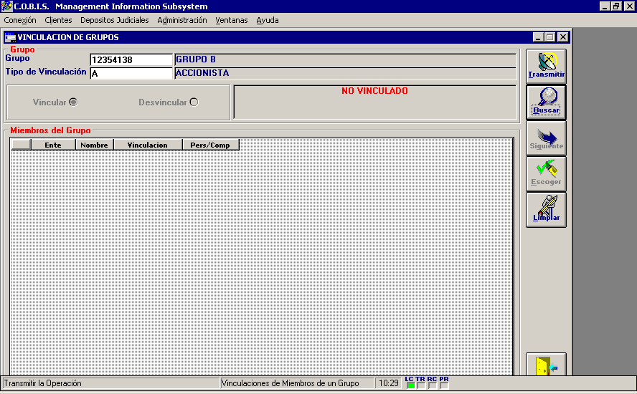

Mediante la cual se puede asignar o des-asignar la condición de Vinculado a un Grupo Económico.

RPC del Cliente
Seleccionando la opción que muestra el siguiente gráfico:
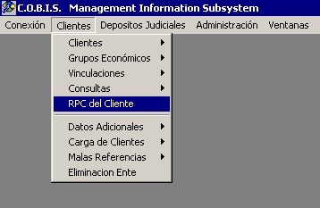

Se despliega la siguiente pantalla:
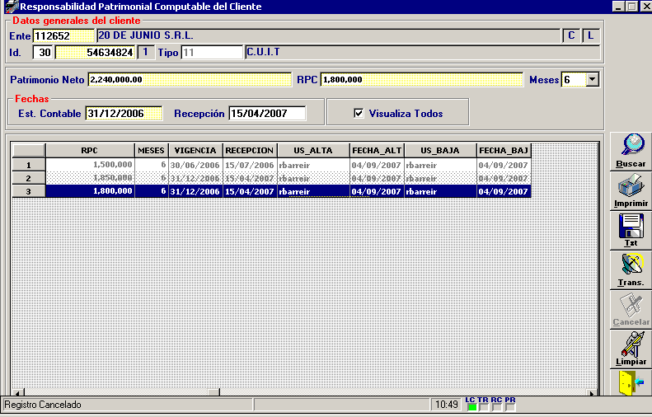

Mediante esta pantalla se ingresa información relacionada con el Patrimonio del Cliente. Se informará:

- Patrimonio Neto del Cliente
- Total de su Responsabilidad Patrimonial Computable
- Fecha de los Estados Contables presentados por el cliente.
- Fecha de recepción de los Estados Contables
- Meses de Vigencia de la información
En la misma pantalla se puede eliminar la información ingresada, utilizando el botón “Cancelar”.

Datos Adicionales
Esta funcionalidad permite manejar la información adicional de los Clientes relacionada con el Régimen Informativo de Deudores del Sistema Financiero normado por B.C.R.A.

Nóminas
      - Administración de Nóminas
Seleccionando la opción que muestra el siguiente gráfico:
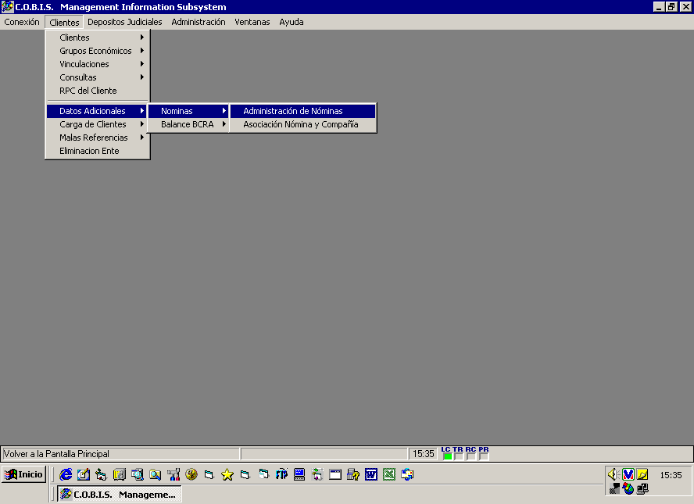

Se despliega la siguiente pantalla:
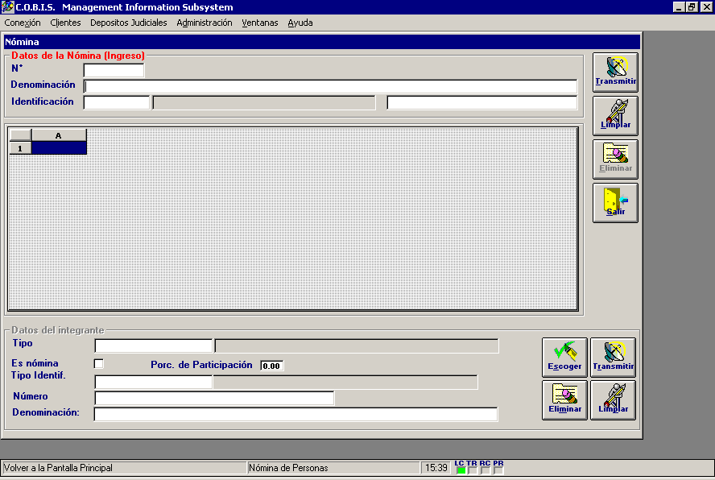

Mediante esta pantalla se permite ingresar una nueva Nómina o modificar una existente:
Alta:
Si se desea ingresar una nueva nómina se deberá posicionar el cursor en el campo Denominación. En el título de la pantalla se indicará “Datos de la Nómina (Ingreso)”.
Se deberán completar los datos de identificación del Cliente a que corresponde la Nómina.
Una vez terminada la operación de ingreso de información, (oprimiendo el botón
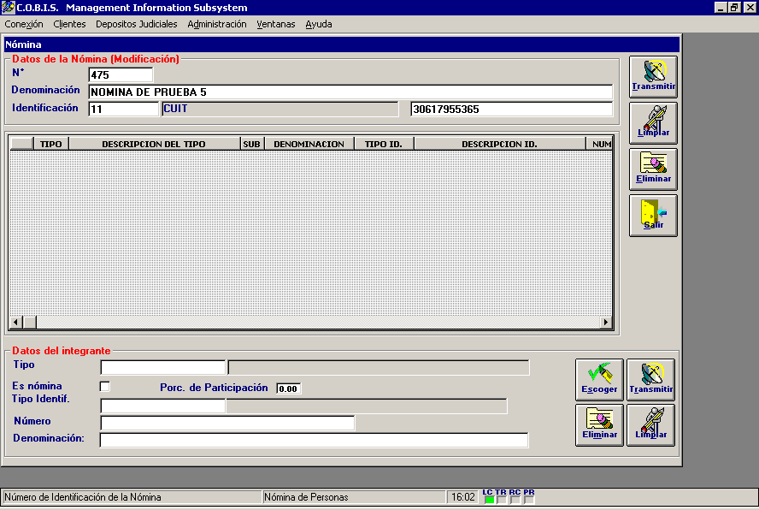

“Transmitir”), el sistema asignará un número correlativo a la nómina ingresada.

Una vez creada la nómina, para ingresar los integrantes de la nómina se deberá ingresar por la opción de modificación.
Modificación
Si se desea modificar una Nómina existente, ya sea en la información ingresada en el alta o en lo relativo a sus integrantes (agregar, modificar o eliminar), se deberá posicionar el cursor en el campo Nro. Y luego ingresar el correspondiente a la nómina a modificar.
Para ingresar un integrante de la nómina se deberá completar la información referente al mismo en el cuadro inferior de la pantalla y una vez completada se oprimirá el botón “Transmitir” que se halla en la parte inferior de la pantalla.
Para modificar los datos de un integrante ya ingresado, se lo deberá seleccionar, haciendo doble clic sobre el mismo en la grilla de la parte superior de la pantalla, o con el botón “Escoger” de la parte inferior de la misma. Una vez realizada la modificación, se deberá oprimir el botón ““Transmitir” también de la parte inferior de la pantalla.

Par eliminar un integrante de la nómina se deberá seleccionar y utilizar el botón “Eliminar" de la parte inferior de la pantalla.
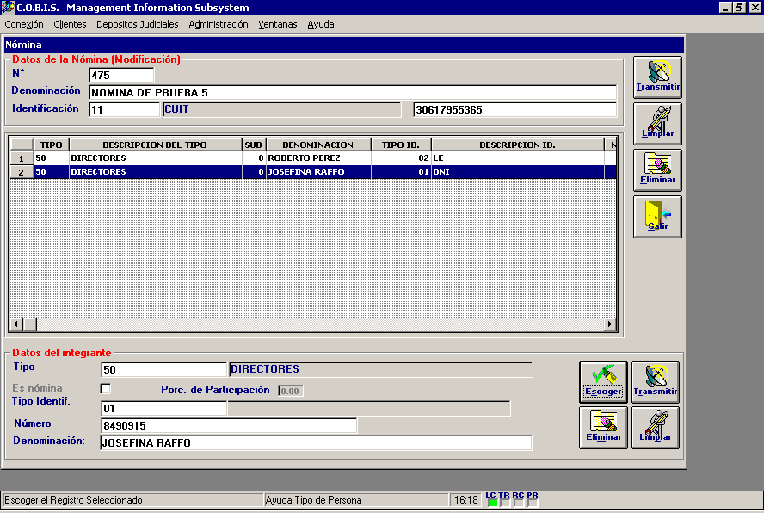

Eliminar Nóminas
Para eliminar una nómina completa, con todos sus integrantes, una vez seleccionada, se deberá utilizar el botón “Eliminar” de la parte superior de la pantalla.

      - Asociación de nominas y compañia
Seleccionando la opción que muestra el siguiente gráfico:
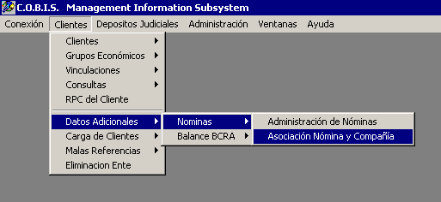

Se despliega la siguiente pantalla:
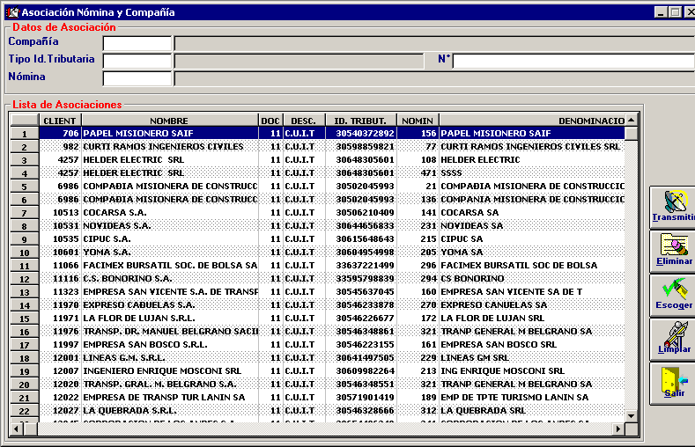

Mediante esta pantalla se podrá asociar una Nómina a la Compañía a la que corresponde la misma, ingresando los datos identificatorios de la Compañía y el Nro. de Nómina.

Balance BCRA
Esta funcionalidad permite manejar la información económica y financiera adicional de los Clientes, requerida por el Régimen Informativo de Deudores del Sistema Financiero normado por B.C.R.A.
      - Balances de Personas Físicas.
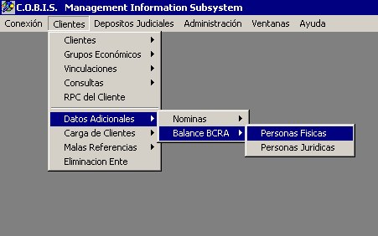
Seleccionando la opción que muestra el siguiente gráfico:

Se despliega la siguiente pantalla:
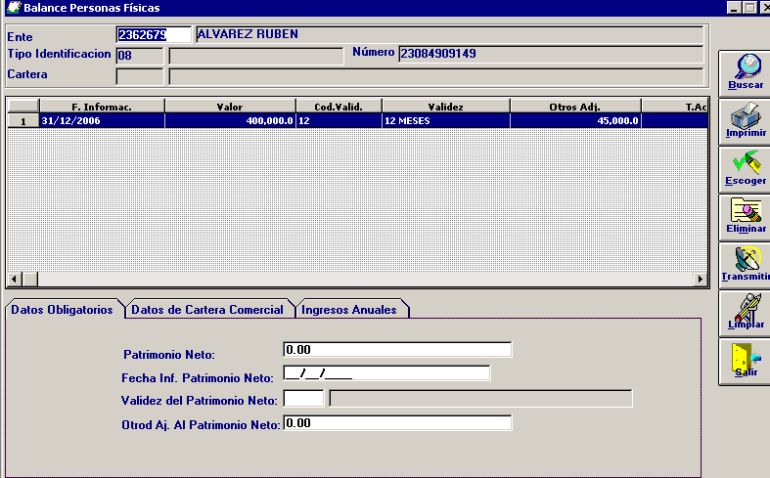

Ingresando la identificación del Cliente, en la parte superior de la pantalla, se exhibirán los datos del mismo. Seleccionando el Cliente mediante el botón “Escoger”, se habilita la parte inferior de la pantalla en la cual hay tres solapas:

Datos Obligatorios:
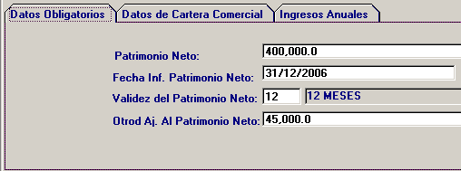

Datos de Cartera Comercial:
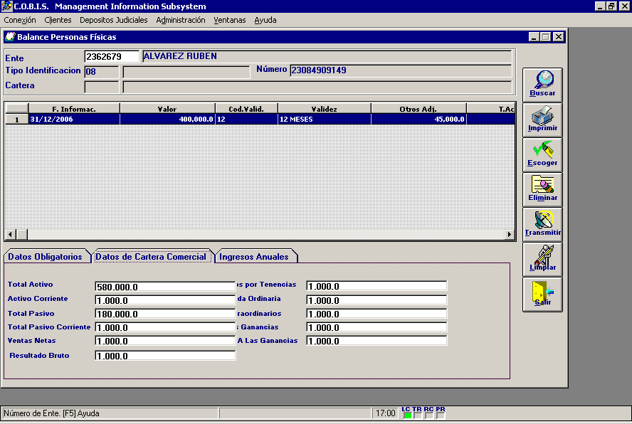

Ingresos Anuales
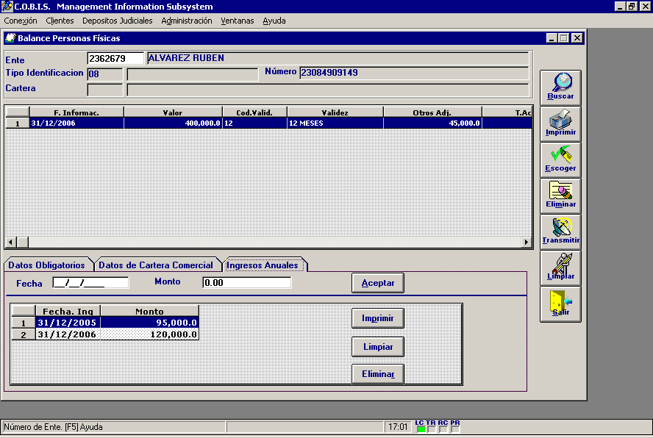

En estas tres solapas se deberá ingresar la información que corresponda según las características del cliente.
      - Balances de Personas Jurídicas
Seleccionando la opción que muestra el siguiente gráfico:
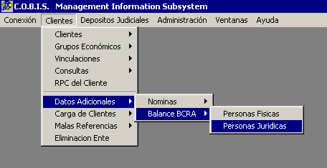

Se despliega la siguiente pantalla:
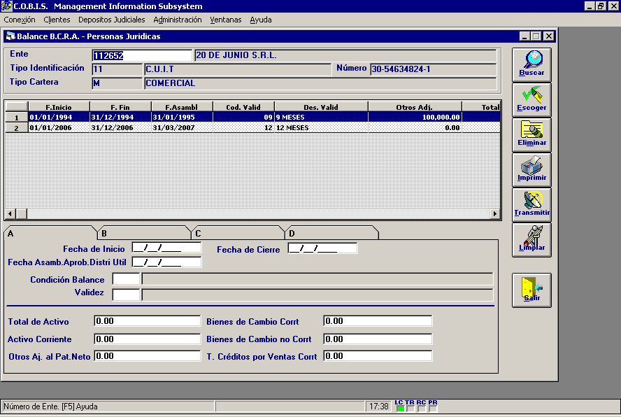

Ingresando la identificación del Cliente, en la parte superior de la pantalla, se exhibirán los datos del mismo. Seleccionando el Cliente mediante el botón “Escoger”, se habilita la parte inferior de la pantalla en la cual hay cuatro solapas.
En estas solapas se deberá ingresar la información que corresponda según las características del cliente:

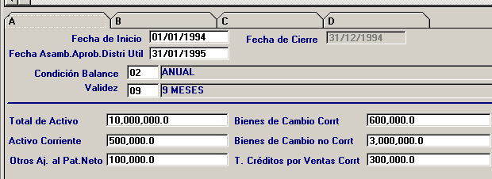
- A)

- B)
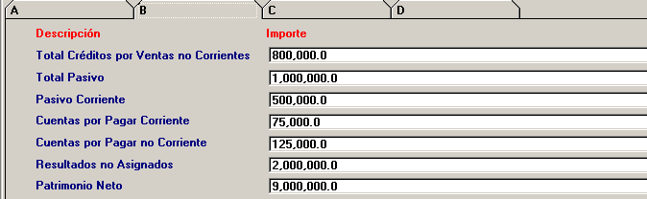

- C)
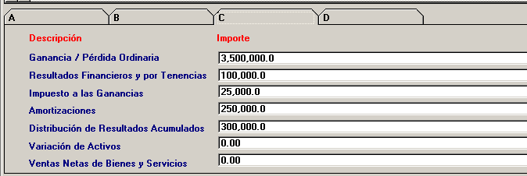

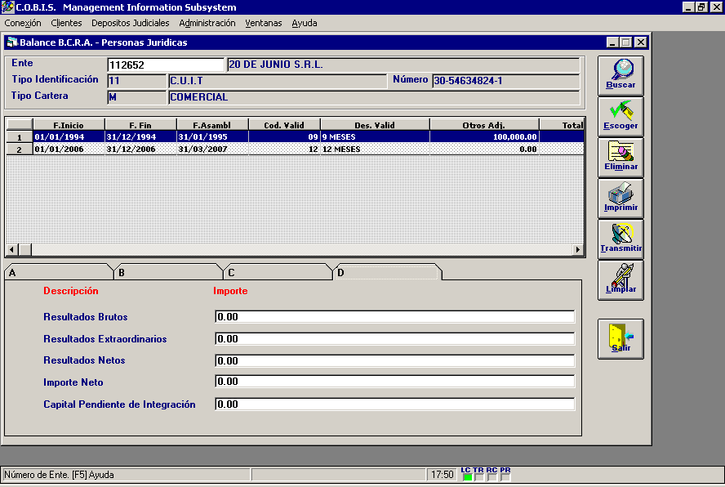
- D)

Carga de Clientes
Esta opción no está operativa en la actualidad.

Malas Referencias

Inhabilitados BCRA
Esta funcionalidad permite la incorporación, consulta y mantenimiento de información procedente de fuentes externas a la entidad, que sirven como referencias de los clientes presentes o futuros.
Seleccionando la opción que muestra el siguiente gráfico:
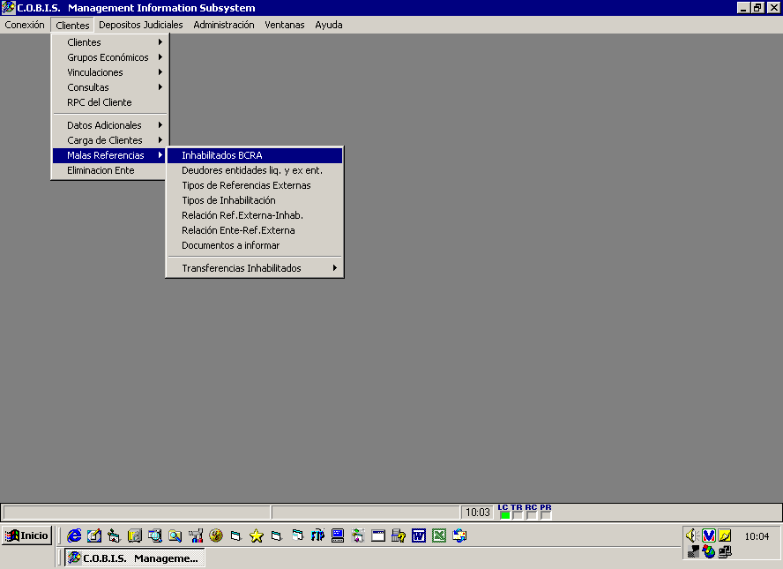

Se despliega la siguiente pantalla:
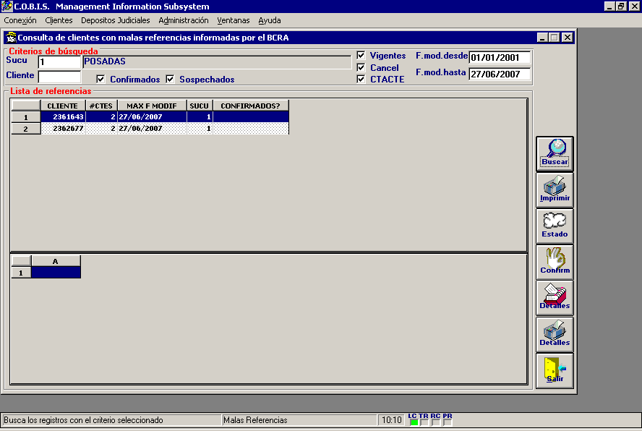

Mediante esta pantalla, y contando con distintos criterios de selección se pueden consultar, usando los botones “Buscar” y “Siguientes” los clientes inhabilitados por B.C.R.A., que se muestran en una grilla en la parte superior de la pantalla.
Seleccionando un cliente, y oprimiendo el botón “Detalles”, se despliega en la parte inferior de la pantalla el listado de productos que posee en la entidad:
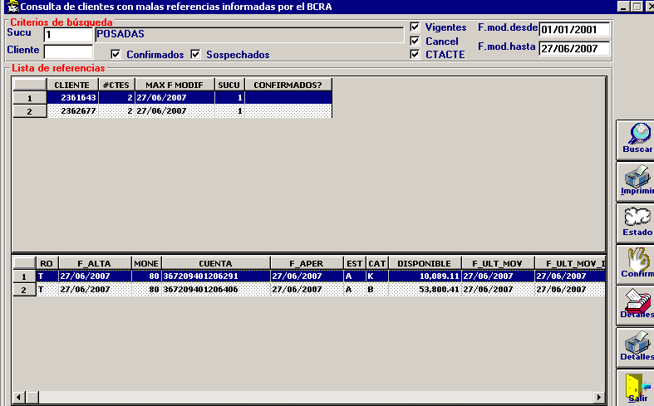

Deudores de Entidades Liquidadas y Ex entidades
Seleccionando la opción que muestra el siguiente gráfico:
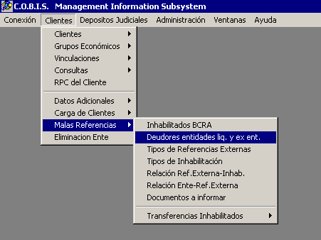

Se despliega la siguiente pantalla:
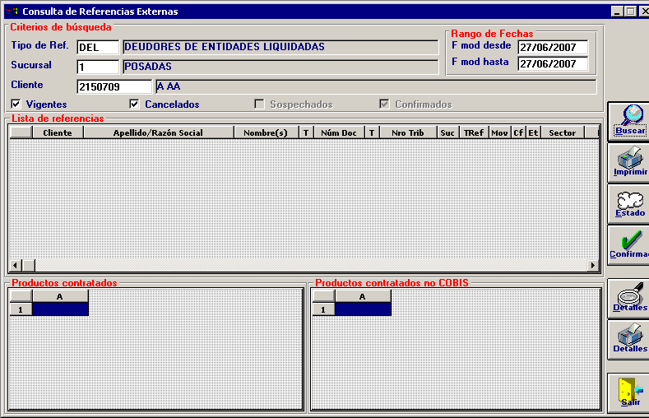

Mediante esta pantalla se puede consultar si un cliente se halla incluido en los padrones del B.C.R.A. para este tipo de deudores
En la parte superior de la pantalla se exhibirán los datos del cliente y en la parte inferior los productos que tenga contratados en la entidad.

Tipos de Referencias Externas
Seleccionando la opción que muestra el siguiente gráfico:
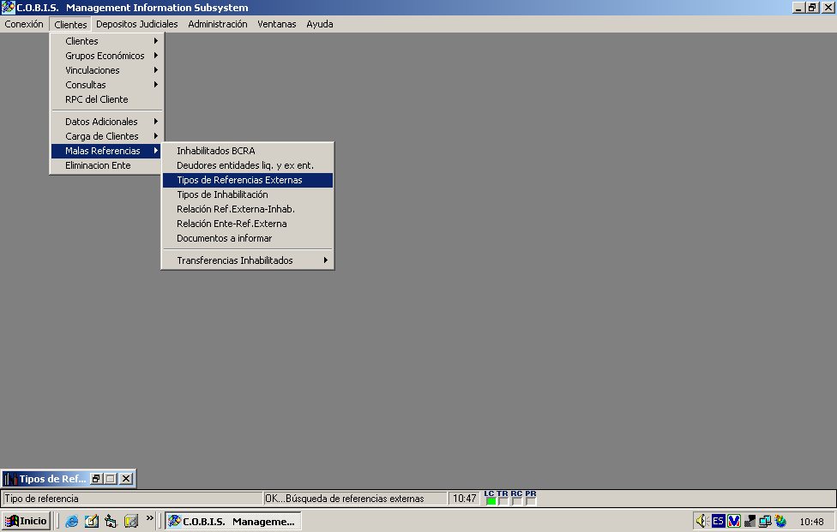

Se despliega la siguiente pantalla:
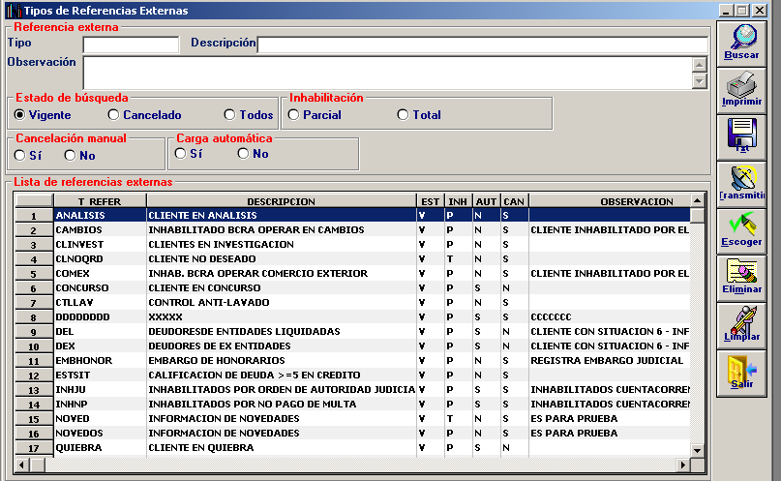

Mediante esta pantalla se puede consultar los tipos de referencias que se le pueden cargar al cliente
Además cuenta con opciones de búsqueda que hacen el filtro para mejorar la rapidez en la ubicación de registro como:

- Estado de Búsqueda
- Vigente
- Cancelado
- Todos
- Inhabilitación
- Parcial
- Total
- Cancelación Manual
- Si
- No
- Carga Automática
- Si
- No

También desde esta funcionalidad se pueden crear modificar o eliminar referencias.
Toda vez que hagamos uso de alguna de estas funciones tendremos que presionar el botón transmitir para que los cambios efectuados queden registrados.

Tipos de Inhabilitaciones
Seleccionando la opción que muestra el siguiente gráfico:
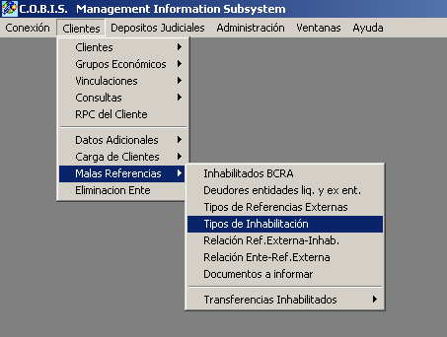

Se accede a la siguiente pantalla
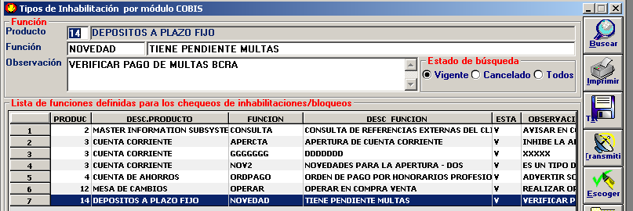

Mediante esta pantalla se pueden consultar los tipos de inhabilitación por producto que se le cargan al cliente
Desde esta misma pantalla se pueden incorporar funciones definidas para los chequeos de inhabilitaciones / bloqueos de un cliente por producto
Cuenta además con opciones para el filtrado de la información permitiendo la ubicación más rápida del registro.

- Estado de Búsqueda
- Vigente
- Cancelado
- Todos
También desde esta funcionalidad se pueden crear modificar o eliminar funciones definidas.
Toda vez que hagamos uso de alguna de estas funciones tendremos que presionar el botón transmitir para que los cambios efectuados queden registrados.

Relación Referencia Externa - Inhabilitación
Seleccionando la opción que muestra el siguiente gráfico:
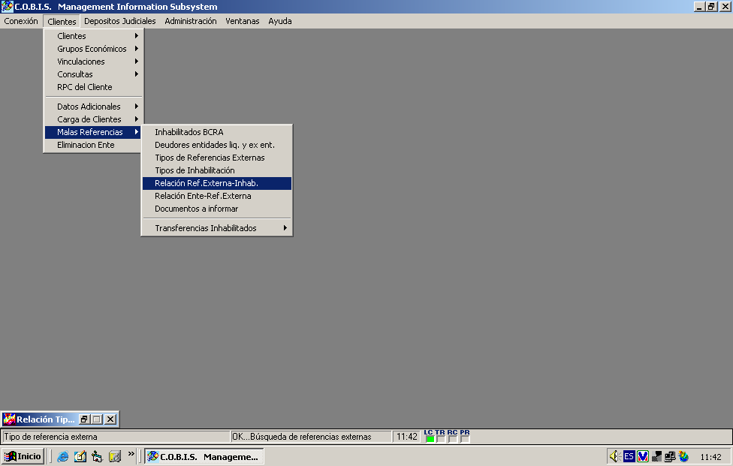

Se accede a la siguiente pantalla
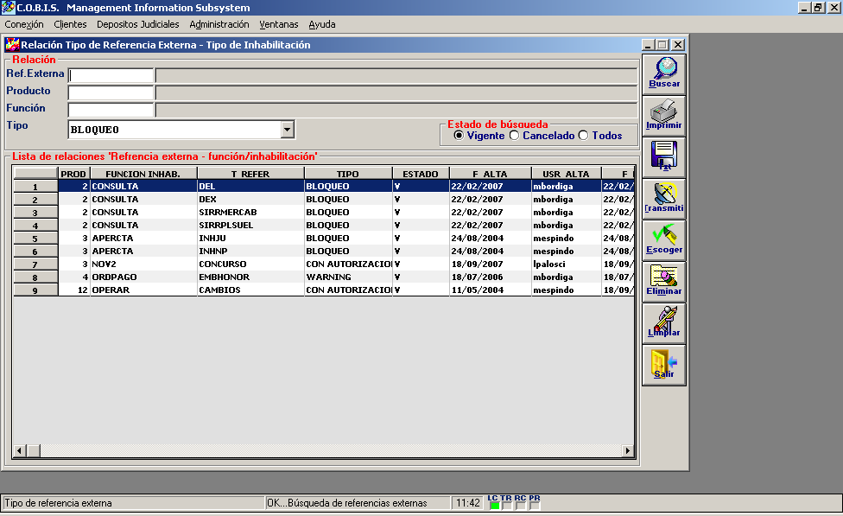

Mediante esta pantalla se pueden consultar los tipos de Relaciones entre las referencias externas y el tipo de inhabilitación por producto que se le cargan al cliente
Los tipos disponibles son:
- BLOQUEO (se bloquea la operatoria)
- WARNING (advertencia)
- CON AUTORIZACION (solo podrá operar con autorización del nivel correspondiente)
Desde esta misma pantalla se pueden incorporar relaciones: Referencia externa / Función-Inhabilitación.
Cuenta además con opciones para el filtrado de la información permitiendo la ubicación más rápida del registro buscado
- Estado de Búsqueda
- Vigente
- Cancelado
- Todos
También desde esta funcionalidad se pueden crear, modificar y/o eliminar funciones definidas.
Toda vez que hagamos uso de alguna de estas funciones tendremos que presionar el botón transmitir para que los cambios efectuados queden registrados.

Relación Ente / Referencia Externa
Seleccionando la opción que muestra el siguiente gráfico:
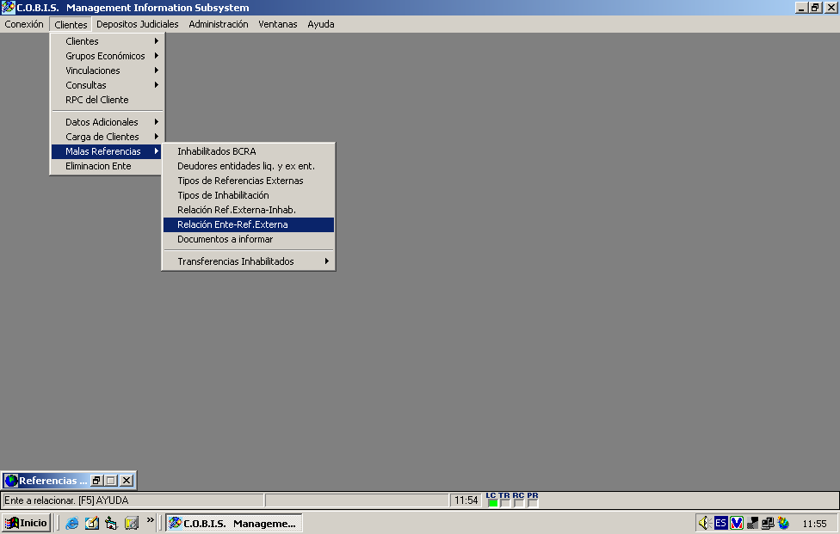

Se accede a la siguiente pantalla
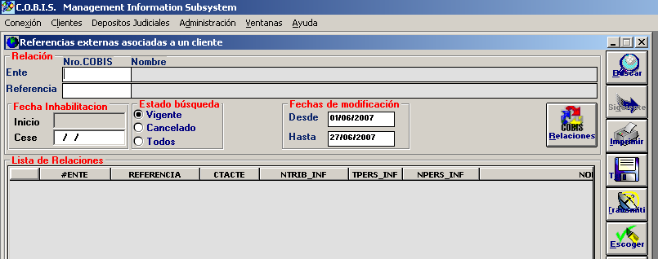

Mediante esta pantalla se pueden consultar Referencias externas que tiene cargadas un Cliente (Ente)
Además esta misma pantalla permite incorporar relaciones: Ente / Referencia externa
Cuenta además con opciones para el filtrado de la información permitiendo la ubicación más rápida del registro buscado

- Fecha de Inhabilitación
- INICIO
- CESE
- Estado de Búsqueda
- Vigente
- Cancelado
- Todos
- Fechas de Modificación
- Desde
- Hasta

Toda vez que hagamos uso de alguna de estas funciones tendremos que presionar el botón transmitir para que los cambios efectuados queden registrados.

La funcionalidad cuenta además con el botón relaciones que nos habilita para en una nueva pantalla visualizar las relaciones del Ente con el Banco.
En el cuadro superior muestra los datos del Ente y en el cuadro inferior los datos de los productos asociados, como se puede observar en el siguiente grafico.

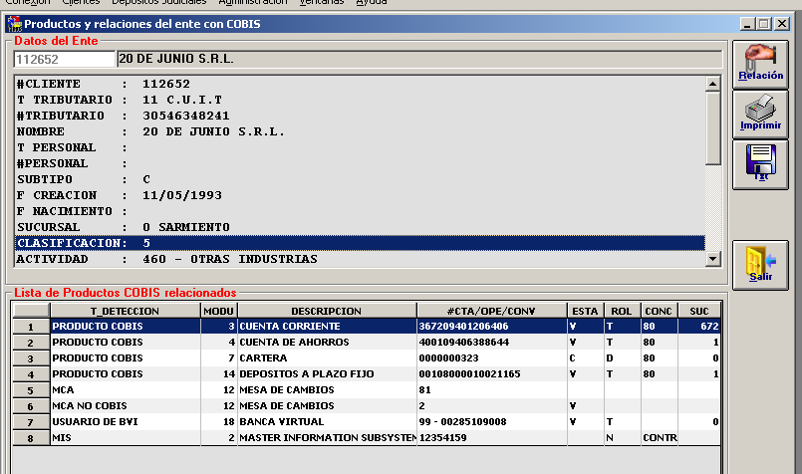

Documentos a Informar
Seleccionando la opción que muestra el siguiente gráfico:
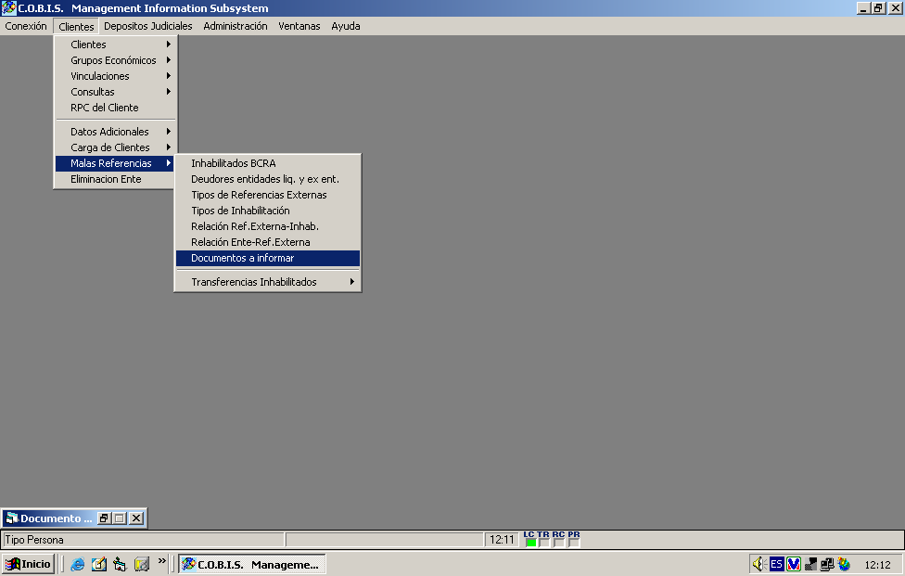

Se accede a la siguiente pantalla
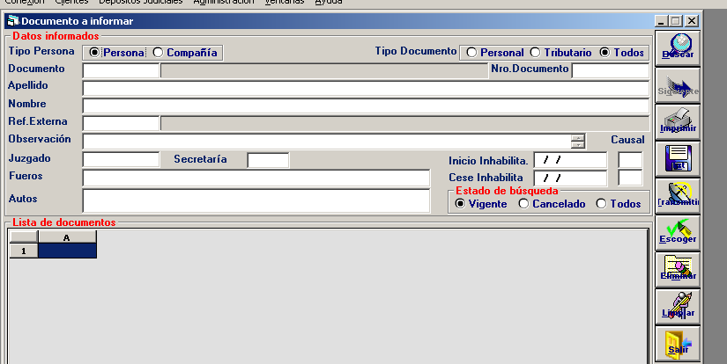

Mediante esta pantalla se pueden consultar los documentos que se desean informar para un Cliente (Ente)

Tiene filtros para acelerar la búsqueda del cliente requerido, estos son:
- Tipo Persona
- Persona
- Compañía
- Tipo Documento
- Personal
- Tributario
- Todos
- Estado de Búsqueda
- Vigente
- Cancelado
- Todos
Marcando alguna de estas posibilidades nos permite acceder más rápido a la información que necesitamos sobre un cliente determinado.
La información que requiere esta funcionalidad es:
- Documento
- Número
- Apellido del ente
- Nombre
- Referencia Externa
- Observación
- Juzgado
- Inicio Inhabilitación
- Cese Inhabilitación
- Secretaría
- Fueros
- Autos
Permite la creación, modificación y / o eliminación de documentos a informar siempre que sean de carga manual.
Si pretendemos eliminar un registro el sistema nos preguntara si estamos seguro de la eliminación, dándonos la opción de aceptar o no la misma.
Toda vez que hagamos uso de alguna de estas funciones tendremos que presionar el botón transmitir para que los cambios efectuados queden registrados.

Transferencias Inhabilitados
      - Autoridad Judicial - Diaria
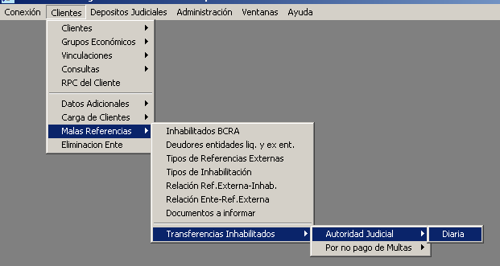
Seleccionando la opción que muestra el siguiente gráfico:

Se accede a la siguiente pantalla
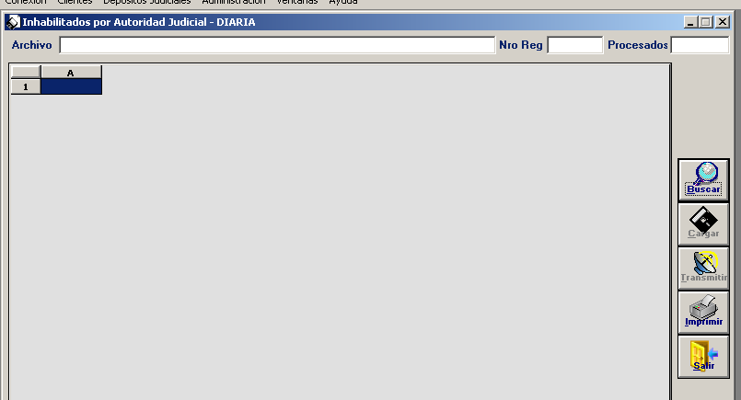

Mediante esta pantalla se procesa la información Diaria recibida en un archivo de los clientes que tengan alguna inhabilitación Judicial para operar con Bancos.
- Botón Buscar, nos posibilita ubicar el archivo a procesar.
- Botón Cargar permite procesar el archivo e incorporar la información en el sistema
Para finalizar presionar el botón transmitir para que la información incorporada quede registrada.
Esta Funcionalidad permite imprimir la información recibida
La pantalla además nos informa luego de procesado el archivo el número de registro en el sistema y la cantidad de registros procesados

      - Por no Pago de Multas – Mensual
Seleccionando la opción que muestra el siguiente gráfico:
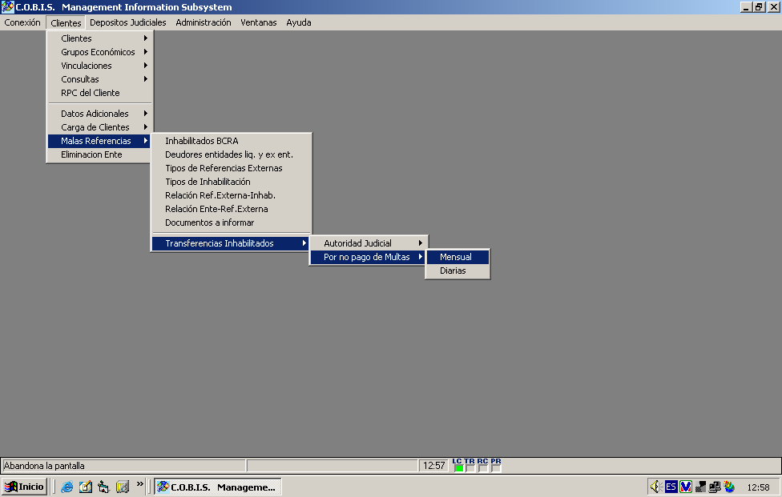

Se accede a la siguiente pantalla
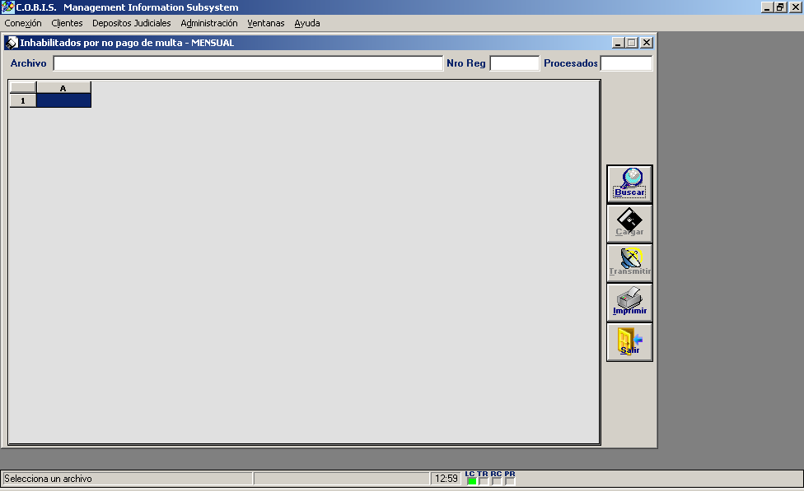

Mediante esta pantalla se procesa la información mensual recibida en un archivo de los clientes que tengan inhabilitación por no pago de multas al BCRA.
- .Botón Buscar, nos posibilita ubicar el archivo a procesar.
- Botón Cargar permite procesar el archivo e incorporar la información en el sistema

Para finalizar presionar el botón transmitir para que la información incorporada quede registrada.
Esta Funcionalidad permite imprimir la información recibida
La pantalla además nos informa luego de procesado el archivo el número de registro en el sistema y la cantidad de registros procesados

      - Por no Pago de Multas - Diarias
Seleccionando la opción que muestra el siguiente gráfico:

Se accede a la siguiente pantalla

Mediante esta pantalla se procesa la información Diaria recibida en un archivo de los clientes que tengan inhabilitación por no pago de multas al BCRA.
- Botón Buscar, nos posibilita ubicar el archivo a procesar.
- Botón Cargar permite procesar el archivo e incorporar la información en el sistema
Para finalizar presionar el botón transmitir para que la información incorporada quede registrada.
Esta Funcionalidad permite imprimir la información recibida
La pantalla además nos informa luego de procesado el archivo el número de registro en el sistema y la cantidad de registros procesados

Eliminación Ente
Seleccionando la opción que muestra el siguiente gráfico:
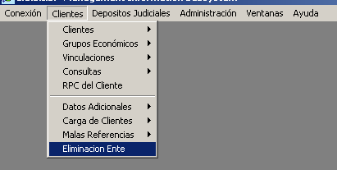

Se accede a la siguiente pantalla
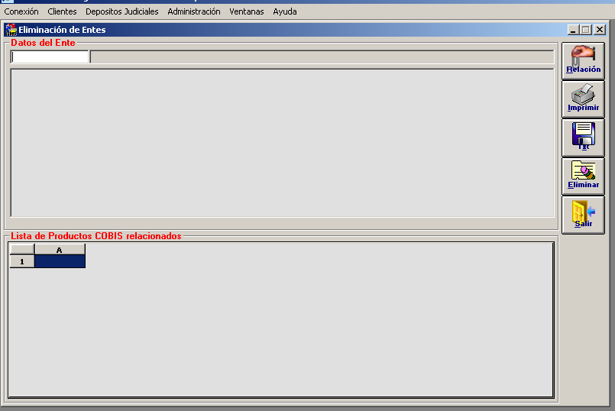

Mediante esta pantalla se procede a la eliminación de los Entes de la base de datos del Banco.
En el cuadro superior podremos visualizar los datos del Cliente a eliminar,.
Para poder localizarlo debemos ingresar el número de cliente si es que lo conocemos, otra opción para ubicarlo es mediante la utilización de la tecla de función F5, que nos permite la búsqueda con opciones:
- Tipo de Cliente
- Compañía
- Persona
- Criterios de Búsqueda
- Alfabético
- Código
- Documentos Adicionales
- Identificación Personal (solo para personas)
- Identificación Tributaria
- Valor de Búsqueda (solo para Compañías)
- Apellido y Nombre (solo para Personas)
Una vez ubicado el Ente, vemos en el cuadro superior los datos del mismo y su clasificación.
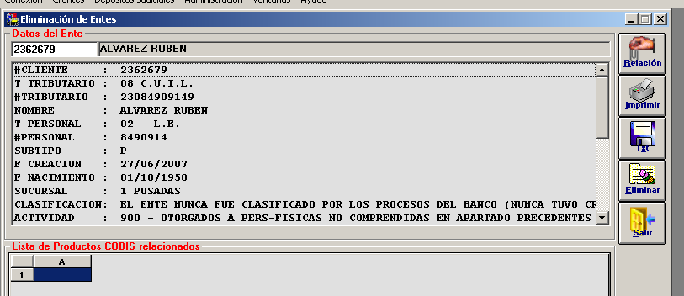

El botón relación nos permite ver en el cuadro inferior los productos que el cliente posee en la Institución.
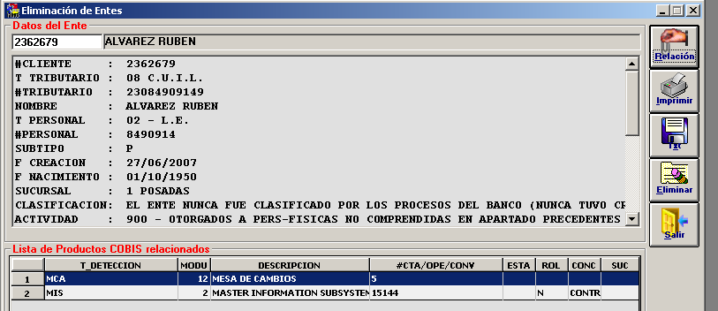

Si el ente tiene productos relacionados no será posible su eliminación.
Para finalizar presionar el botón transmitir para que la eliminación quede registrada.
Esta Funcionalidad permite imprimir la información

Depositos Judiciales

Juzgados

Apertura
Seleccionando la opción que muestra el siguiente gráfico:
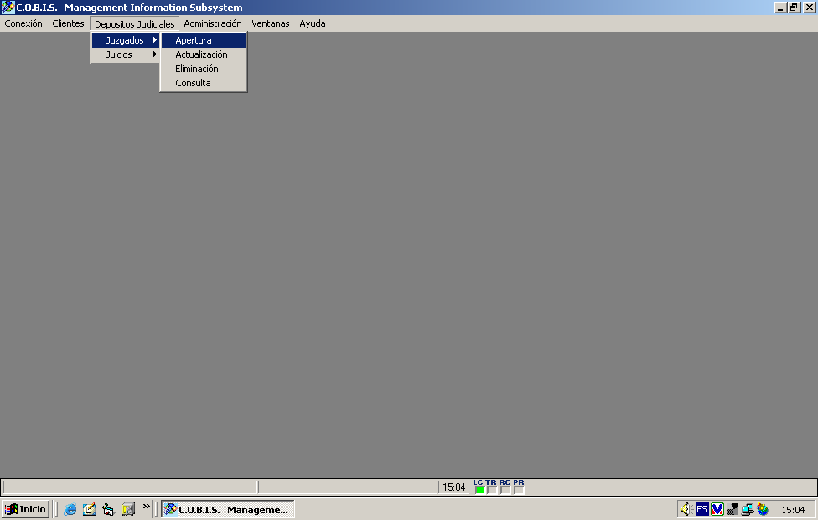

Se accede a la siguiente pantalla
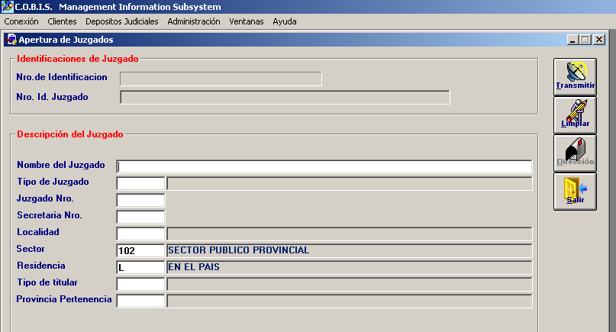

Por esta funcionalidad abrimos las cuentas de cada Juzgado

Los datos necesarios para el ingreso son:
- Nombre del Juzgado
- Tipo de Juzgado
- Juzgado Nro.
- Secretaria Nro.
- Localidad
- Sector
- Residencia
- Tipo de Titular
- Provincia de Pertenencia
Al terminar de cargar los datos y para que el Juzgado quede registrado en la Base, tenemos que utilizar el botón TRANSMITIR
El sistema nos indica el Número de Ente y el Nro de identificación del Juzgado
En la segunda pantalla se deberán ingresar Direcciones y Teléfonos
Los datos para el ingreso de las direcciones son:
- Tipo de Dirección
- CO (Comercial)
- G (Gestión de Cobro)
- LA (Laboral)
- LE (Legal)
- RE (Real o Particular)
- País
- Por defecto nos trae 80 (Argentina)
- Código Postal
- Provincia
- Calle
- Nro.
- Piso
- Dpto.
Para los datos Tipo – País – Código Postal – Provincia, el usuario cuenta con la ayuda de la tecla de función F5 que en cada caso le expone la grilla de opciones para que seleccione la que corresponda.
Luego del ingreso de datos demos asentar la información en la base para lo cual utilizaremos el botón transmitir de la barra principal para la dirección y el de la barra auxiliar para los teléfonos.
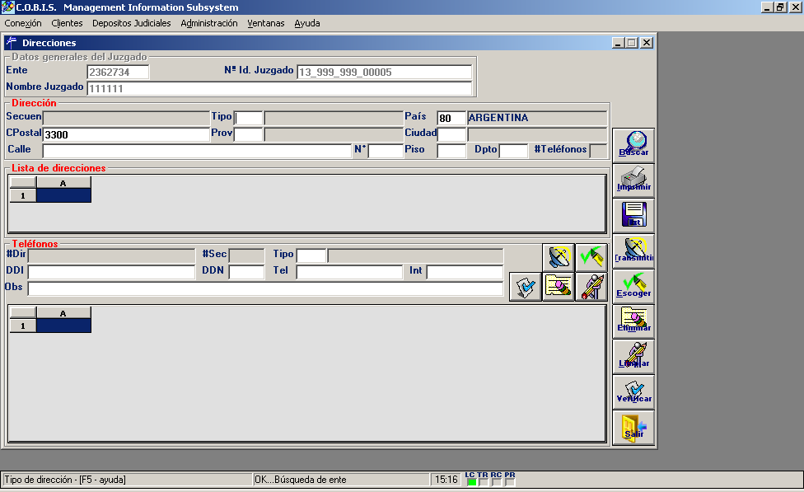

En el cuadro de direcciones y en el cuadro de teléfonos, nos permite eliminar algún registro que no corresponda ya sea porque es erróneo o porque ha cambiado la información del juzgado.
Para la eliminación de direcciones debemos utilizar el botón eliminar de la barra principal y para los teléfonos el botón eliminar de la barra auxiliar.
Además esta funcionalidad nos permite bajar a un archivo la información cargada o imprimirla, para lo cual cuenta con los botones correspondientes.

Actualización
Seleccionando la opción que muestra el siguiente gráfico:
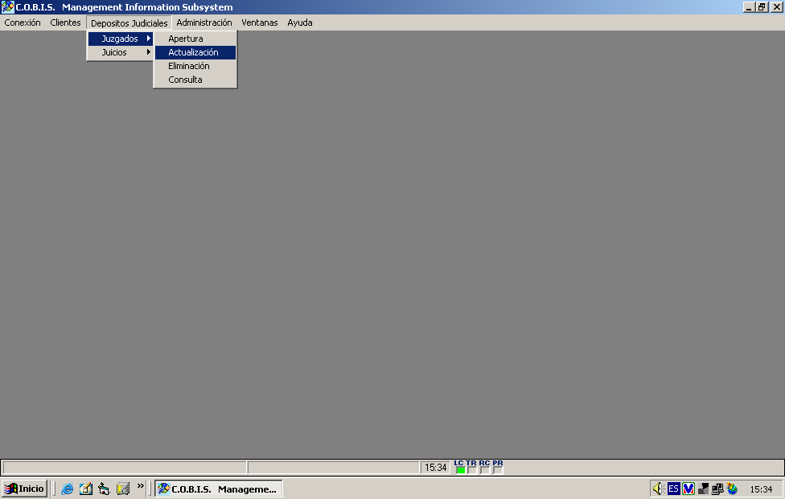

Se accede a la siguiente pantalla
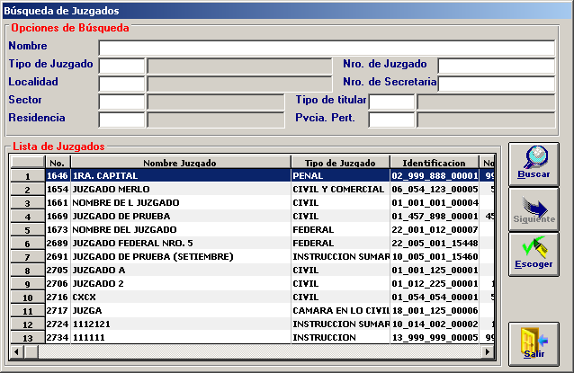

Esta pantalla nos muestra el listado de los juzgados que están en la base de datos.
Es utilizada para la actualización de los datos de los juzgados.
También nos permite realizar una búsqueda por datos que son:
- Nombre del Juzgado
- Tipo de Juzgado
- Nro. Juzgado
- Nro. Secretaria
- Localidad
- Sector
- Residencia
- Tipo de Titular
- Provincia de Pertenencia

Al terminar de cargar los datos y para modificar el Juzgado en cuestión, utilizaremos el botón Escoger que en pantalla siguiente muestra la información, según podemos observar en el siguiente Grafico
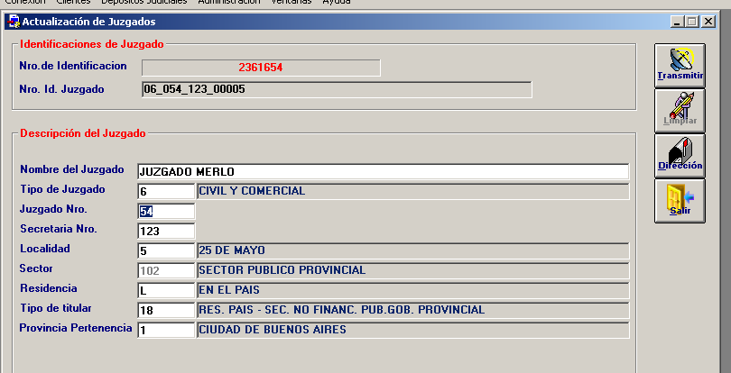

Los datos grisados son los que no se pueden modificar, los datos factibles de modificación están en los casilleros de fondo blanco.
- Nombre del Juzgado
- Tipo de Juzgado
- Nro. Juzgado
- Nro. Secretaria
- Localidad
- Sector
- Residencia
- Tipo de Titular
- Provincia de Pertenencia
Luego de efectuada la modificación de datos debemos registrar la información en la base para lo cual utilizaremos el botón transmitir
El sistema nos mostrara los datos corregidos.
Si tenemos que modificar direcciones y teléfonos, la pantalla cuenta con un botón Direcciones, haciendo clic en el nos da acceso a otra pantalla donde podremos modificar esta información.

Además esta funcionalidad nos permite bajar a un archivo la información cargada o imprimirla, para lo cual cuenta con los botones correspondientes.

Eliminación
Seleccionando la opción que muestra el siguiente gráfico:
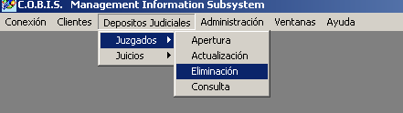

Se accede a la siguiente pantalla
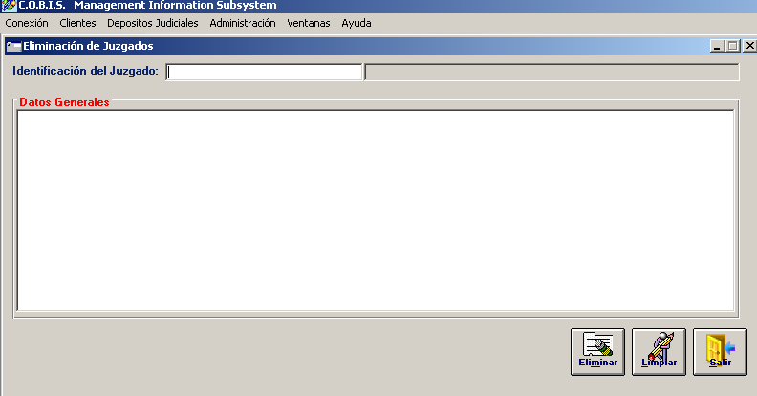

Esta pantalla nos muestra los datos del juzgado que queremos eliminar, para lo cual debemos ingresar La identificación del Juzgado, si no la conocemos podemos recurrir a la tecla de Función F5 que nos mostrara el listado de los Juzgados cargados en la base de datos.
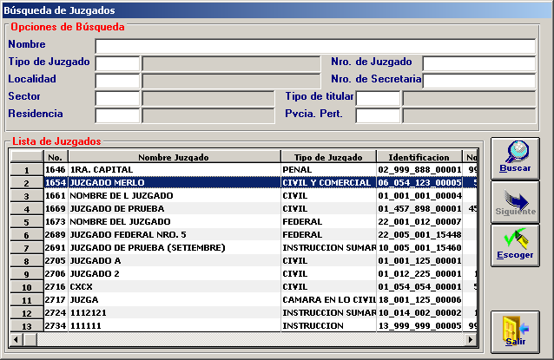

Aquí seleccionamos el Jugado que queremos eliminar y haciendo clic en el botón Escoger nos muestra la información del mismo
También nos permite realizar una búsqueda por datos que son:
- Nombre del Juzgado
- Tipo de Juzgado
- Nro. Juzgado
- Nro. Secretaria
- Localidad
- Sector
- Residencia
- Tipo de Titular
- Provincia de Pertenencia

Al terminar de cargar los datos y para eliminar el Juzgado en cuestión, utilizaremos el botón Escoger que en pantalla siguiente muestra la información, según podemos observar en el siguiente Grafico
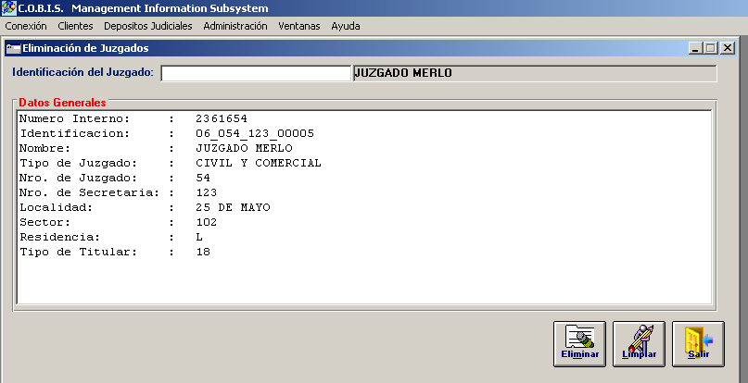

Si estamos seguros de eliminar el Juzgado cuyos datos estamos visualizando, hacemos clic en el botón Eliminar, el sistema nos pregunta si estamos seguros mediante un cartel de advertencia, según se puede ver en el siguiente grafico
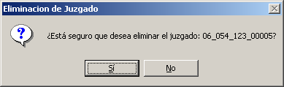

Si el Juzgado en cuestión tiene algún juicio asociado, el sistema no nos permitirá su eliminación y emite el siguiente cartel de advertencia.
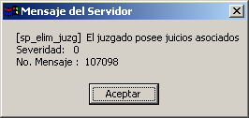

Si en cambio, no posee juicios asociados eliminara el Juzgado de la base de datos.

Consulta
Seleccionando la opción que muestra el siguiente gráfico:
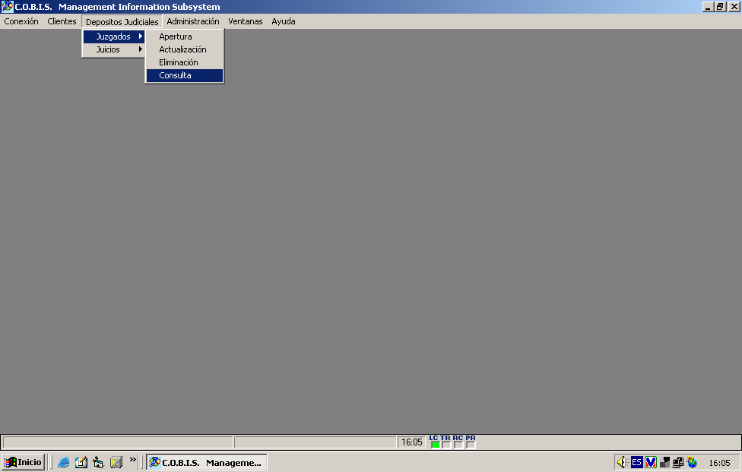

Se accede a la siguiente pantalla
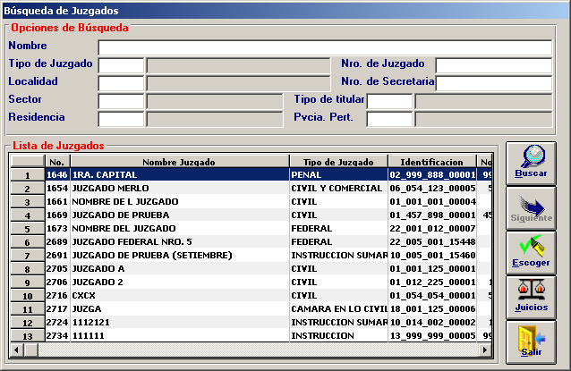

Esta pantalla nos muestra los datos del juzgado que queremos consultar, para lo cual debemos ingresar La identificación del Juzgado, si no la conocemos podemos recurrir a la tecla de Función F5 que nos mostrara el listado de los Juzgados cargados en la base de datos.
Aquí seleccionamos el Jugado que queremos consultar y haciendo clic en el botón Escoger nos muestra la información del mismo

También nos permite realizar una búsqueda por datos que son:
- Nombre del Juzgado
- Tipo de Juzgado
- Nro. Juzgado
- Nro. Secretaria
- Localidad
- Sector
- Residencia
- Tipo de Titular
- Provincia de Pertenencia

Al terminar de cargar los datos y para consultar el Juzgado en cuestión, utilizaremos el botón Escoger
Además nos habilita el botón Juicios que en pantalla siguiente muestra la información, de los Juicios asociados al Juzgado Seleccionado .según podemos observar en el siguiente Grafico
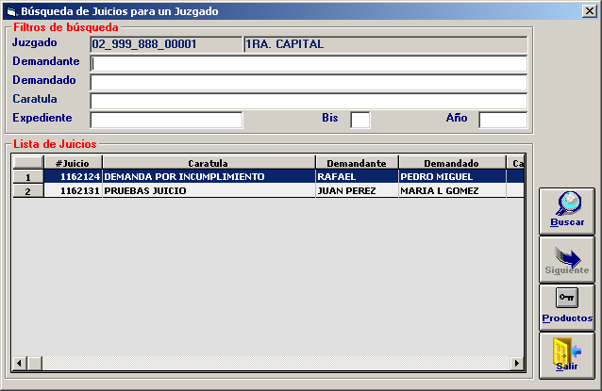

En el mismo podemos observar un nuevo botón habilitado que nos permite acceder al detalle de los productos que tenga el juicio seleccionado según se observa en el siguiente grafico
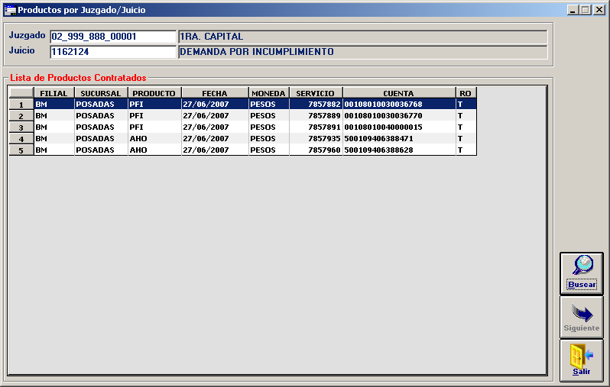

.

Juicios

Apertura
Seleccionando la opción que muestra el siguiente gráfico:
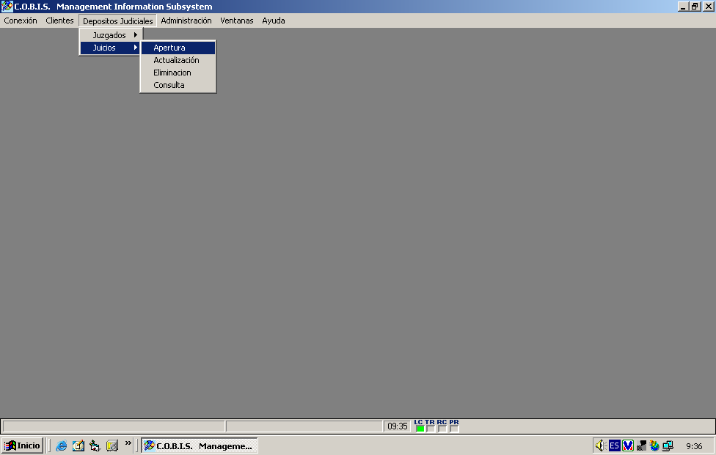

Se accede a la siguiente pantalla
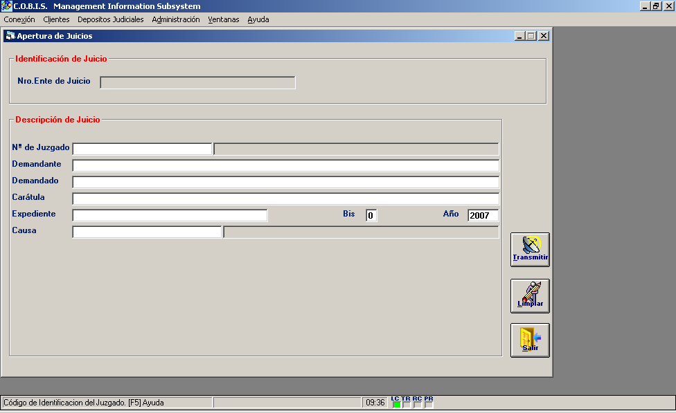

Por esta funcionalidad abrimos las cuentas de cada Juicio

Los datos necesarios para el ingreso son:
- Nro. del Juzgado
- Demandante
- Demandado.
- Carátula.
- Expediente
- Bis
- Año
- Causa
Al terminar de cargar los datos y para que el Juicio quede registrado en la Base, tenemos que utilizar el botón TRANSMITIR
Si no digitamos el botón transmitir y queremos salir de la pantalla el sistema nos advierte con un mensaje igual a que se ve a continuación.
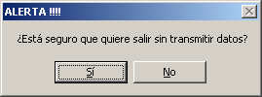

El sistema nos indica el Número de Ente de Juicio

Actualización
Seleccionando la opción que muestra el siguiente gráfico:
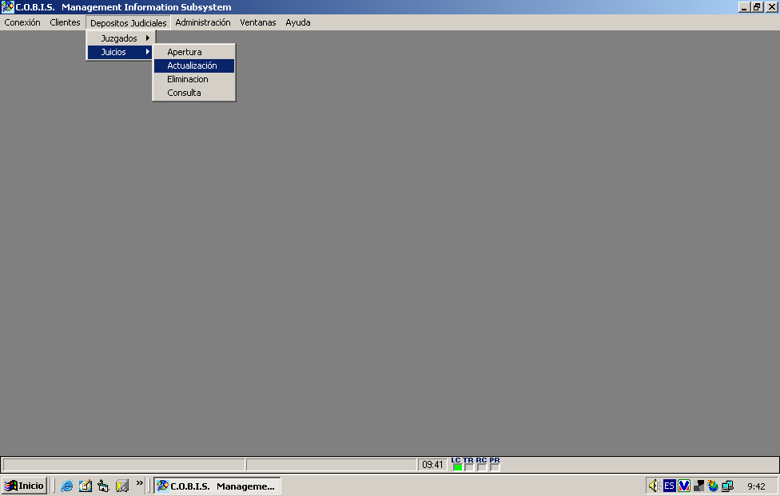

Se accede a la siguiente pantalla
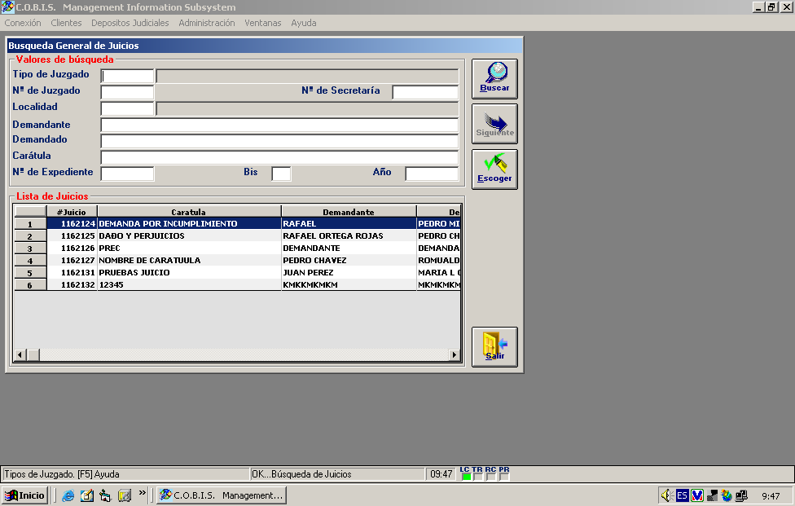

Esta pantalla nos muestra el listado de los Juicios que están en la base de datos.
Es utilizada para la actualización de los datos de los Juicios

También nos permite realizar una búsqueda por valores que son:
- Tipo de Juzgado
- Nro. Juzgado
- Nro. Secretaria
- Localidad
- Demandante
- Demandado
- Carátula
- Nro. De Expediente
- Bis
- Año
Al terminar de cargar los datos y para modificar el Juicio en cuestión, utilizaremos el botón Escoger que en pantalla siguiente muestra la información, según podemos observar en el siguiente Grafico
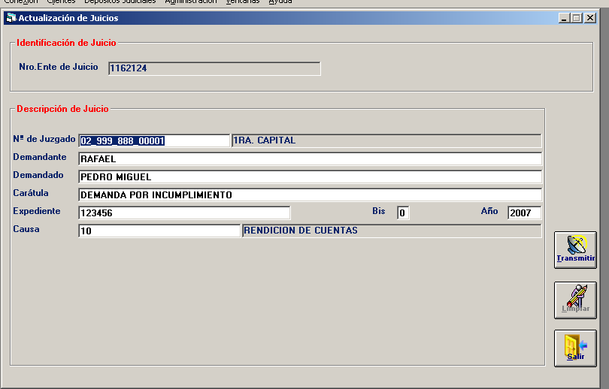

Los datos grisados son los que no se pueden modificar, los datos factibles de modificación están en los casilleros de fondo blanco.

- Nro del Juzgado
- Demandante
- Demandado
- Carátula
- Expediente
- Bis
- Año
- Causa
Luego de efectuada la modificación de datos debemos registrar la información en la base para lo cual utilizaremos el botón Transmitir
El sistema nos mostrara los datos corregidos.

Eliminación
Seleccionando la opción que muestra el siguiente gráfico:
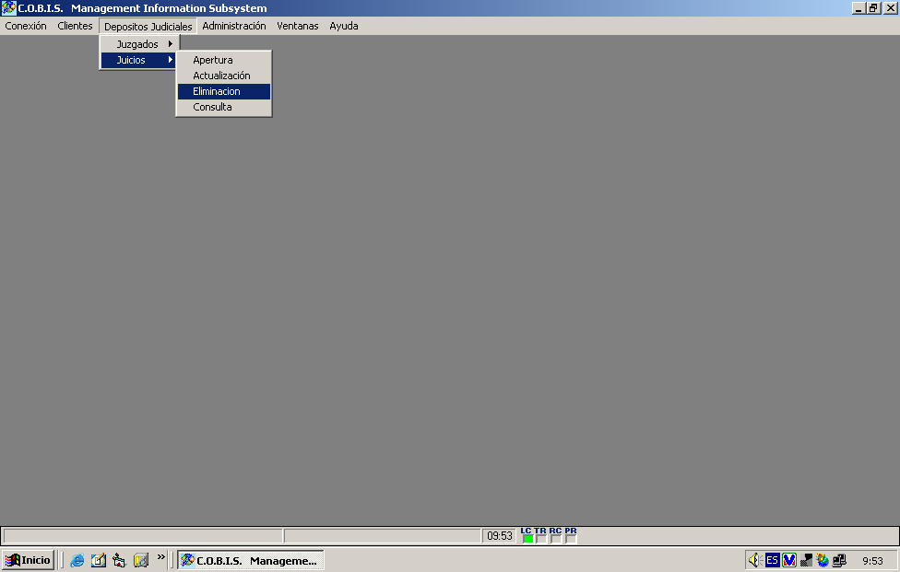

Se accede a la siguiente pantalla
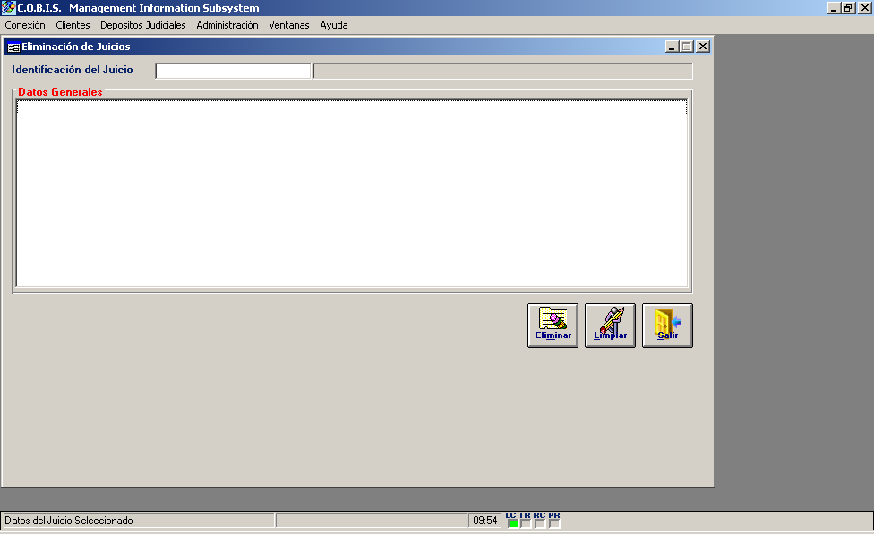

Esta pantalla nos muestra los datos del juzgado que queremos eliminar, para lo cual debemos ingresar La identificación del Juzgado, si no la conocemos podemos recurrir a la tecla de Función F5 que nos mostrara el listado de los Juzgados cargados en la base de datos.

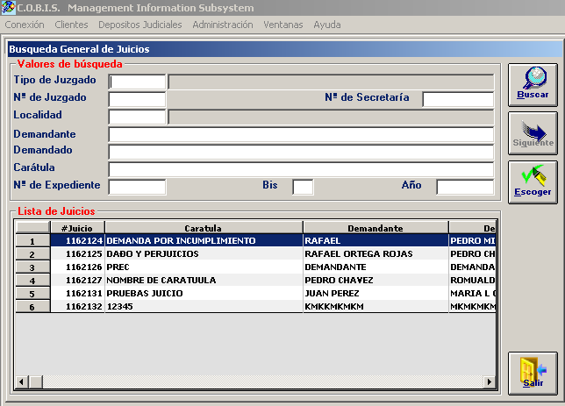

Aquí seleccionamos el Juicio que queremos eliminar y haciendo clic en el botón Escoger nos muestra la información del mismo
También nos permite realizar una búsqueda por valores que son:

- Tipo de Juzgado
- Nro. Juzgado
- Nro. Secretaria
- Localidad
- Demandante
- Demandado
- Carátula
- Nro. De Expediente
- Bis
- Año

Al terminar de cargar los datos y para eliminar el Juicio en cuestión, utilizaremos el botón Escoger que en pantalla siguiente muestra la información, según podemos observar en el siguiente Grafico

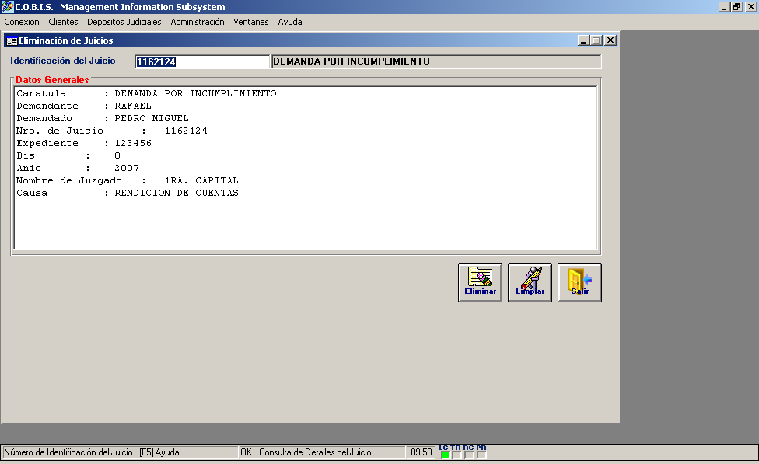

Si estamos seguros de eliminar el Juicio cuyos datos estamos visualizando, hacemos clic en el botón Eliminar, el sistema nos pregunta si estamos seguros mediante un cartel de advertencia, según se puede ver en el siguiente grafico
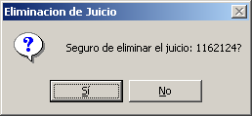

Si el Juicio en cuestión tiene algún Producto asociado, el sistema no nos permitirá su eliminación y emite el siguiente cartel de advertencia.
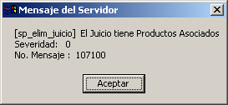

Si en cambio, no posee Productos asociados eliminara el Juicio de la base de datos.

Consulta
Seleccionando la opción que muestra el siguiente gráfico:
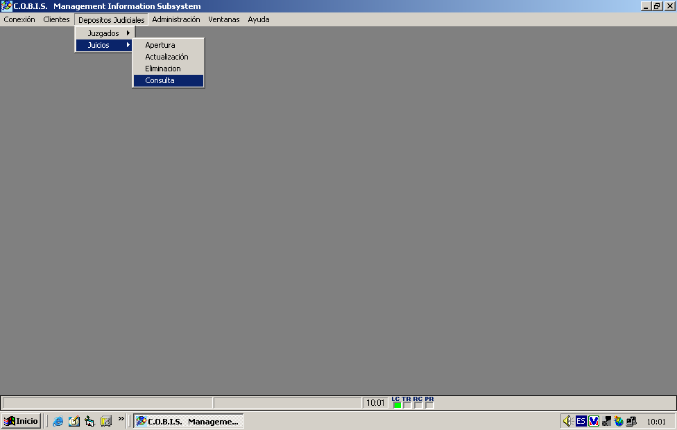

Se accede a la siguiente pantalla
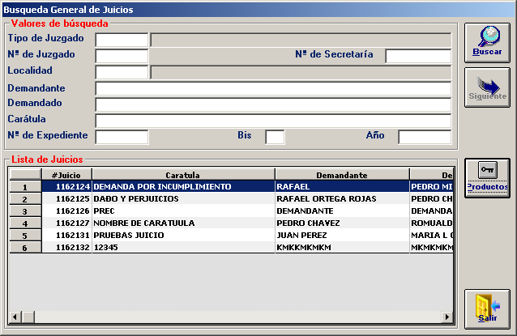

Esta pantalla nos muestra los datos del Juicio que queremos consultar, para lo cual debemos ingresar La identificación del Juicio, si no la conocemos podemos recurrir a la tecla de Función F5 que nos mostrara el listado de los Juicios cargados en la base de datos.
Aquí seleccionamos el Juicio que queremos consultar, haciendo clic en el registro correspondiente y luego haciendo clic en el botón Productos nos muestra la información del mismo.
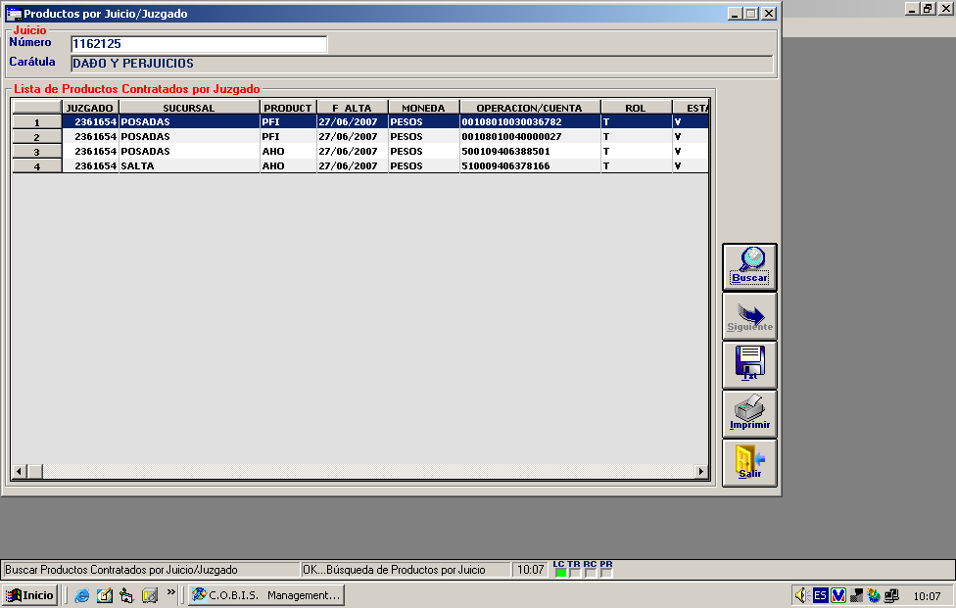

Además esta funcionalidad nos permite bajar a un archivo la información cargada o imprimirla, para lo cual cuenta con los botones que se detallan
Botón Txt

Botón Imprimir

